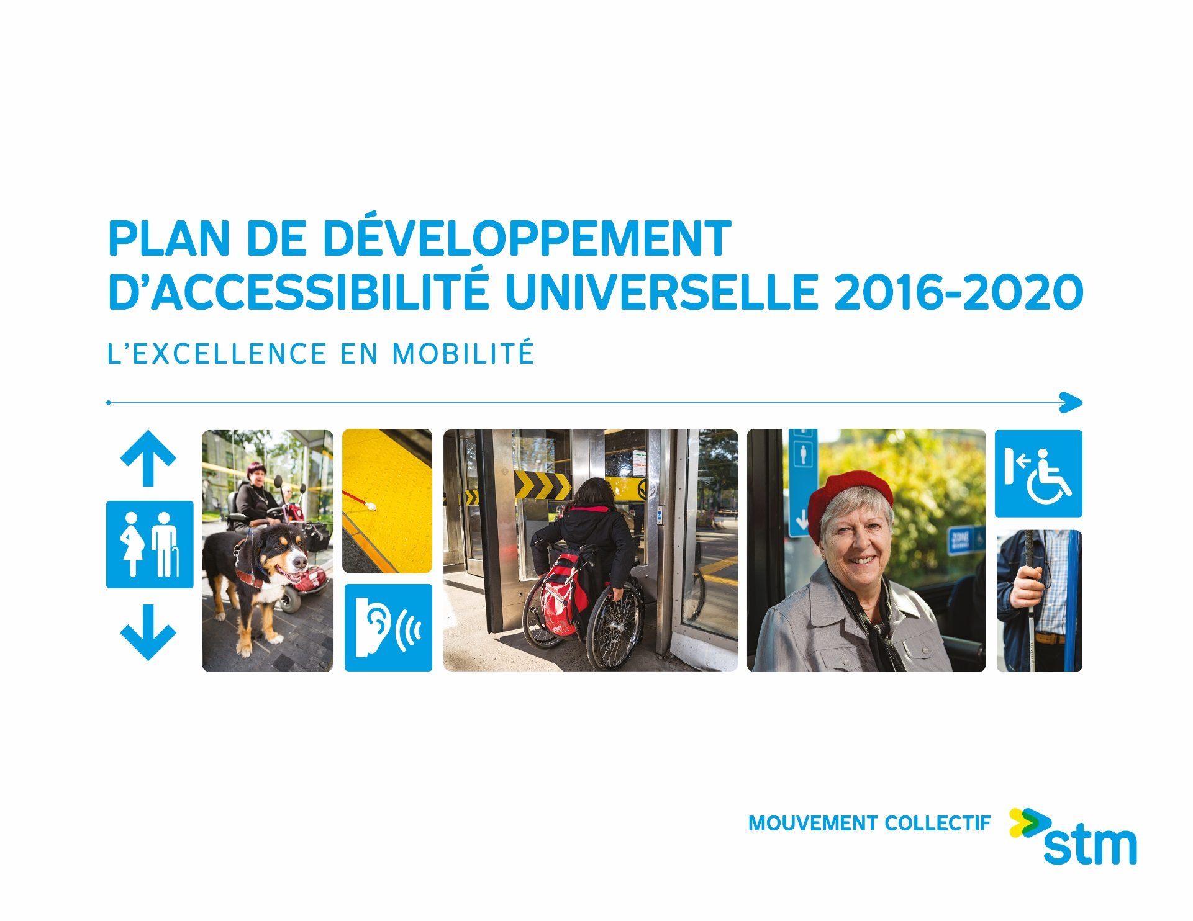

Table des matières

1 Le mot des dirigeants : l’accessibilité universelle est une volonté d’entreprise 4
2 Introduction 8
3 L’accessibilité universelle à la STM 10
4 La démarche pour élaborer le plan et la contribution des milieux associatifs 13
5 La clientèle ayant des limitations fonctionnelles et les aînés utilisant les réseaux de bus et de métro 16
6 L’évaluation concertée du niveau de maturité des pratiques en accessibilité universelle 20
7 La vision 2025 en accessibilité universelle 24
8 Les projets du plan de développement d’accessibilité universelle 2016-2020 30
9 Le suivi du plan de développement et les indicateurs d’accessibilité universelle 84

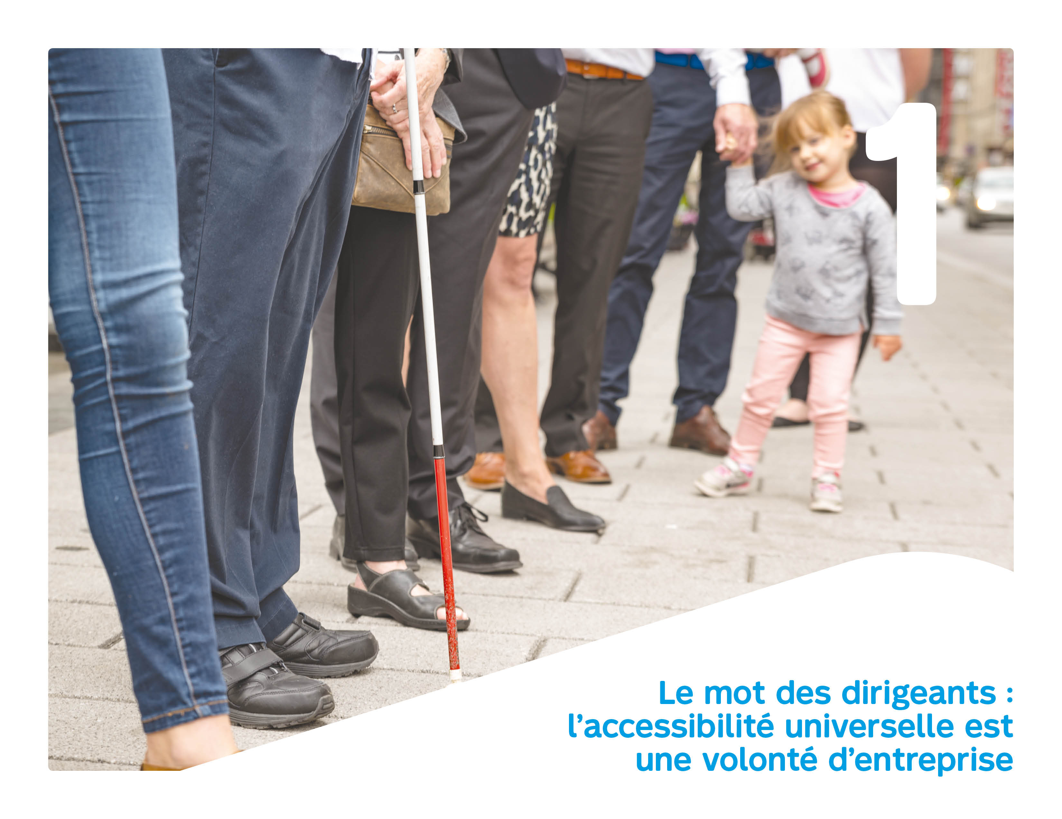

Le mot des dirigeants : l’accessibilité universelle est une volonté d’entreprise

Il y a 25 ans, la STM a pris le virage de l’accessibilité universelle (AU). Depuis, trois plans d’action ont été réalisés et plus de 235 millions de dollars ont été investis. C’est avec l’ambition de rendre toujours plus accessible son réseau que la STM publie maintenant son plan de développement d’accessibilité universelle 2016-2020. Un réseau universellement accessible est bénéfique pour la collectivité et pour toutes les clientèles, y compris celles ayant des limitations fonctionnelles. La STM y est engagée depuis plus de deux décennies et entend poursuivre sur cette voie avec son nouveau plan qui s’articule en trois volets.

Consolider l’implantation de l’accessibilité universelle

La STM vise à mieux intégrer les principes de l’AU aux processus décisionnels de l’entreprise pour qu’ils soient pris en considération dans l’ensemble de ses programmes, projets et interventions.
Accélérer la mise en accessibilité des stations
du métro

La cadence des travaux d’installation d’ascenseurs va doubler. La phase 1 du programme accessibilité du métro s’étalera de 2017 à 2022, au coût de 213M$. Jusqu’à 14 stations seront dotées d’ascenseurs, ce qui portera à 31 le nombre de stations accessibles en 2022 avec le programme Reno-Systèmes (phases
3 et 4). La STM vise que 41 stations seront accessibles en 2025.

Élargir les champs d’intervention de l’accessibilité universelle

La STM portera également une attention particulière à la fiabilité des mesures d’accessibilité qu’elle déploie. De plus, elle souhaite à terme offrir des cheminements sans entrave et fournir de l’information adéquate à sa clientèle à ce sujet.

L’objectif visé par ce plan étant de favoriser l’utilisation des réseaux de bus et de métro par la clientèle ayant des limitations fonctionnelles, la STM mettra aussi en place une stratégie d’information et d’accompagnement auprès de la clientèle actuelle et potentielle du transport adapté. Le plan de développement d’AU 2016-2020 est un jalon important dans le cheminement vers l’accessibilité universelle. Il s’agit d’un ensemble d’actions concrètes qui permettra à la STM de réaliser sa vision de l’excellence de la mobilité de la clientèle.

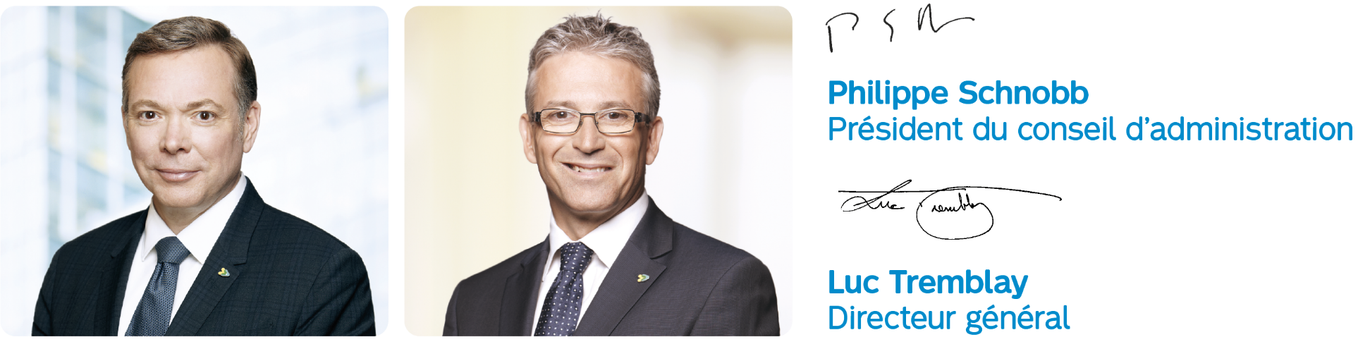

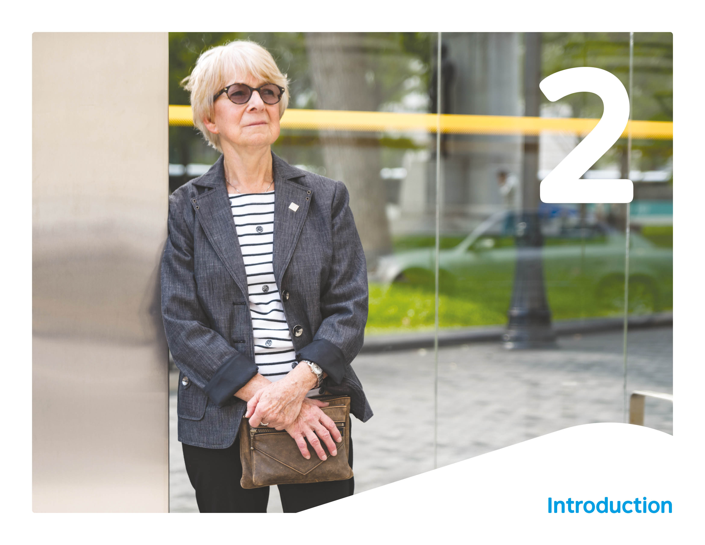

Introduction

La STM propose son troisième plan de développement d’AU 2016-2020 en vertu de l’article 67 de la Loi assurant l’exercice des droits des personnes handicapées en vue de leur intégration scolaire, professionnelle et sociale.
Le plan de développement d’AU 2007-2011 marquait les premiers jalons de l’AU avec l’adoption de sa politique et la poursuite des initiatives en accessibilité universelle développées au sein de la STM depuis plusieurs années. Ce plan a été approuvé par le ministre des Transports du Québec en 2011. La STM devenait ainsi le premier transporteur québécois à répondre à l’obligation de la loi.
Le plan de développement d’AU 2012-2015 a poursuivi l’inscription de l’AU dans les préoccupations d’importance de la STM. Il concernait notamment l’AU du réseau de bus, du réseau du métro, du système de vente et perception, des communications à la clientèle et de la formation des employés. Il annonçait alors presque 90 M$ d’investissements dans le réseau du métro. L’orientation principale était d’intégrer l’AU dans les projets de la STM (AZUR, iBUS, OPUS en ligne). Ce plan a été approuvé en mars 2013 par le ministre des Transports du Québec.
Le plan de développement d’AU 2016-2020 s’articule autour d’une « vision 2025 en accessibilité universelle » qui précise l’excellence de la mobilité de la clientèle ayant des limitations fonctionnelles et des aînés. C’est à ce titre que le plan de développement d’AU 2016-2020 est solidement arrimé avec le plan stratégique organisationnel 2025 de la STM.
Le plan de développement d’AU 2016-2020 est issu d’une démarche rigoureuse s’appuyant sur la mobilisation des partenaires associatifs et la participation des employés de la STM; il repose surtout sur la connaissance des besoins et l’amélioration de la performance organisationnelle.

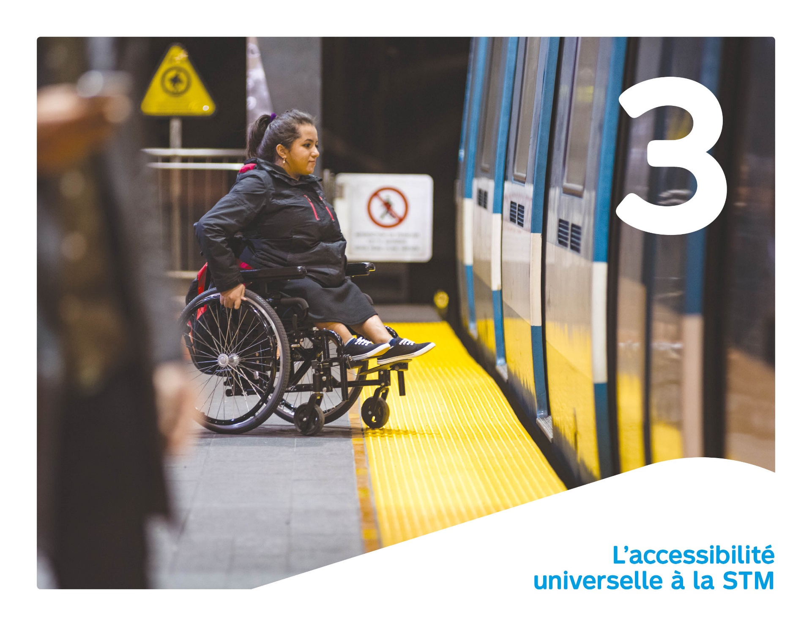

L’accessibilité universelle à la STM

Le portrait de la STM

En 2015, la STM est la 15e entreprise d’importance au Québec avec plus de 9000 employés. Son budget annuel est de plus de 1,4 G$ et la valeur de remplacement des actifs est évaluée à 26 G$. Le réseau du métro compte 68 stations sur quatre lignes, pour un total de 71 km. Quelque 759 voitures de métro ont parcouru 78 millions de kilomètres en 2015. Son réseau de bus est composé de 220 lignes de bus dont 209 sont accessibles aux clients en fauteuil roulant, et de 23 lignes dédiées au service de nuit. Un service de 10 lignes de Navette Or et de 3 lignes de taxi Or est également proposé à la clientèle aînée. Le réseau de bus couvre l’île de Montréal, un territoire de 500 km². Le parc de bus est composé de 1721 véhicules et l’offre de service bus a atteint 83 millions de kilomètres en 2015.
Plus de 413 millions de déplacements ont été effectués sur les réseaux de bus et métro et le taux de satisfaction général de la clientèle de la STM est de 85 %.
Le service de transport adapté (TA) est offert par 86 minibus opérés par la STM ainsi que des taxis réguliers et accessibles opérés par 14 fournisseurs à forfait. Le TA comptait 28 885 clients en 2015 et plus de 3,6 millions de déplacements ont été effectués. La croissance des déplacements de la clientèle du TA était de 4,9 % par rapport à 2014, en hausse de 84,9 % depuis 2006 et elle est en bonne partie attribuable aux aînés.

La gouvernance en accessibilité universelle

En adoptant en 2009 sa politique d’AU, la STM reconnaissait l’importance stratégique de l’AU du réseau de transport collectif : « La STM incorpore, dans l'exercice de ses activités quotidiennes, les moyens qui favorisent et qui encouragent l’accessibilité universelle dans tous les domaines de ses opérations, que ce soit dans ses infrastructures, ses véhicules ou tous autres équipements et installations ainsi que dans l’ensemble de ses services qu’elle offre à la population tout en respectant les ressources dont elle dispose ».
En 2015, trois comités permettent de consolider les grandes préoccupations en AU. Chaque comité relève d’une entité dont l’expertise correspond au mandat et dont la coordination est assurée par l’équipe en AU. Le sous-comité AU a été mis sur pied en 2006 et il relève du Comité Service à la clientèle du Conseil d’administration et a le mandat de soutenir la mise en œuvre des orientations de la politique en AU. Le comité associatif en AU a été mis sur pied en 2012. Il relève de la direction Planification et développement des réseaux et s’assure de consolider les relations avec les milieux associatifs en diffusant l’information sur les projets en AU. Il est composé de huit représentants associatifs des personnes ayant des limitations fonctionnelles (motrices, visuelles, auditives, intellectuelles, organiques, langagières), des aînés et des familles-poussettes, ainsi que du Regroupement des Usagers du Transport Adapté et accessible (RUTA) de Montréal et de l’Office des personnes handicapées du Québec (OPHQ). Ce comité se rencontre environ cinq fois par an.
Le comité technique en AU a été mis sur pied en 2014. Il relève de la direction exécutive Ingénierie, infrastructures et projets majeurs et s’occupe de développer l’expertise technique. Il est composé de six représentants du secteur de l’ingénierie, un représentant du secteur des communications électroniques et deux représentants de l’équipe AU. Le comité se rencontre environ quatre fois par an.
L’équipe AU est composée de trois professionnelles qui évoluent au sein de la direction Planification et développement des réseaux. Leur mandat est de produire, suivre et mettre à jour les plans en AU, de consolider les relations avec les milieux associatifs et les clients, de développer le soutien technique aux projets et d’assurer l’intégration de l’AU dans les projets.

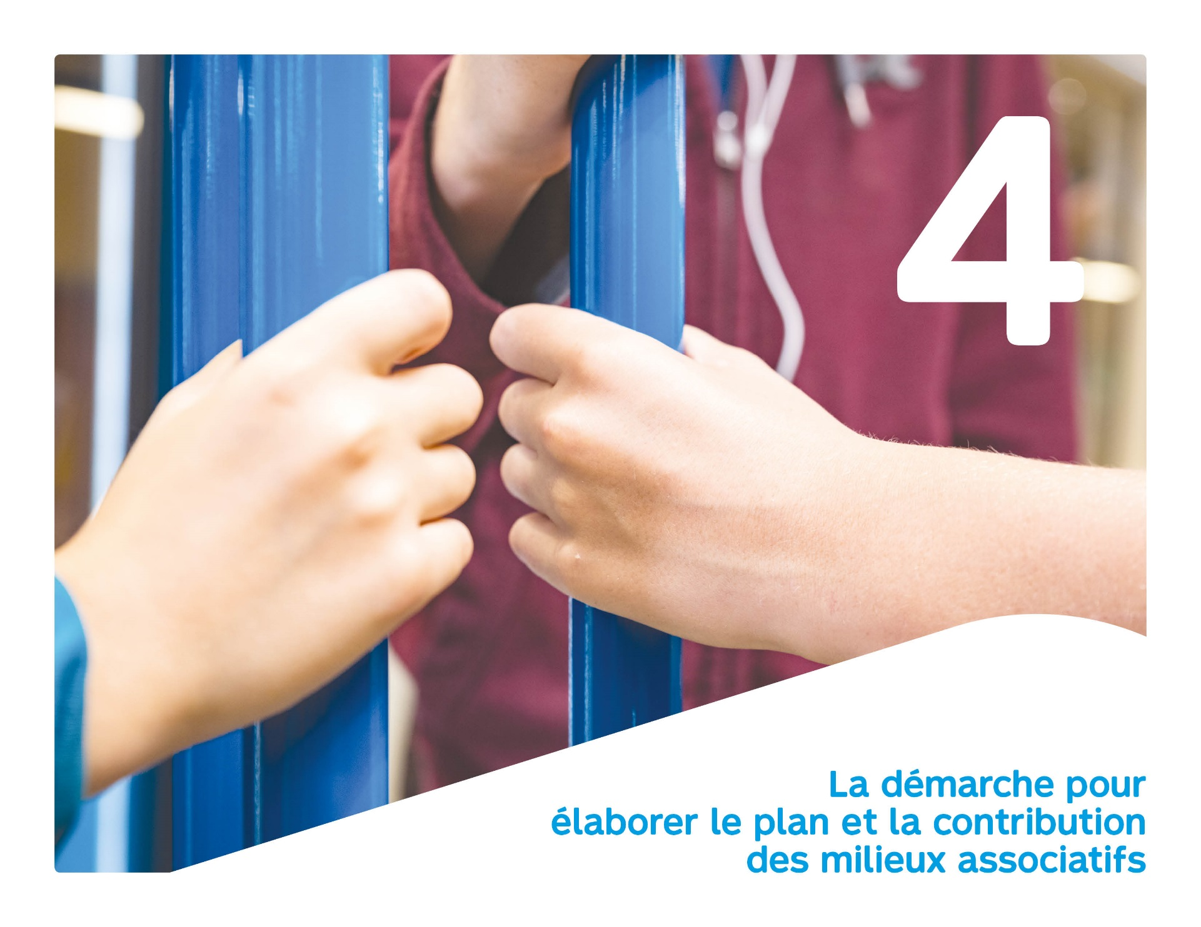

La démarche pour élaborer le plan et la contribution des milieux associatifs

L’élaboration du plan

En 2013, le sous-comité AU a mandaté la direction Planification et développement des réseaux pour consolider ses activités futures en AU en les alignant sur l’horizon 2025. Ainsi, le plan de développement 2016-2020 inscrit les orientations gouvernementales dans une vision plus large d’AU.
L’AU interpelle trois responsabilités de la STM : transporteur, employeur et citoyen corporatif. L’expertise de l’équipe en AU est sollicitée pour soutenir la STM dans la réalisation de ces trois mandats. Cependant, le plan de développement d’AU 2016-2020 ne concerne que les activités de transporteur de la STM, et plus spécifiquement celles relatives aux réseaux de bus et de métro.
L’élaboration du plan s’est étalée sur plusieurs mois et de nombreuses activités ont jalonné sa réalisation :
- D’abord, un diagnostic des activités en AU a été réalisé.
- Ensuite, les besoins de la clientèle ont été identifiés et priorisés lors de six ateliers tenus durant l’été 2014.
- Puis, des consultations internes ont été menées auprès des directions et divisions suivantes : Vente et perception, Planification et développement des réseaux, Marketing et communications, Projets majeurs, Transport adapté, Logistique et planification opérationnelle, Livraison du service Bus, Ressources humaines, Formation, Sûreté et Contrôle, Entretien et équipements fixes, Entretien du matériel roulant, Exploitation des trains, Exploitation des stations, Entretien des Infrastructures, Études techniques, Ingénierie.
- La confection du plan de développement d’AU 2016-2020 s’est articulée autour de la « vision 2025 en AU ».
- Finalement, le plan a fait l’objet de consultations internes et externes, auprès des milieux associatifs.

La contribution des milieux associatifs

Les milieux associatifs qui représentent les personnes ayant des limitations fonctionnelles et les aînés à Montréal sont des partenaires de premier plan de la STM dans la mise en œuvre de l’AU et ce, depuis de nombreuses années. Le comité associatif en AU s’est particulièrement impliqué à toutes les étapes de la confection du plan de développement d’AU 2016-2020.
D’abord, les représentants associatifs ont contribué à l’expression des besoins de la clientèle.
Ensuite, les milieux associatifs ont transmis leurs commentaires à la STM sur le plan de développement d’AU 2012-2015. Il en ressort globalement que les indicateurs, les seuils et les objectifs de projet méritent d’être précisés et révisés à chaque renouvellement de plan. Les suivis de projets devraient être plus systématiques ainsi que les suivis de recommandations des milieux associatifs. Un bilan d’avancement du plan et des actions devrait aussi être fait plus régulièrement. Un programme d’accompagnement des clients du transport adapté pour se familiariser avec le réseau régulier devrait être intégré au plan. La collaboration avec les milieux associatifs devrait être renforcée, notamment sur les projets en lien avec l’information aux clients, la formation des employés et la planification du réseau des bus. Certains équipements d’AU mériteraient un meilleur entretien (afficheurs en voiture de métro, bandes jaunes, annonces sonores). Le prochain plan de développement devrait inclure certaines actions à réaliser « en continu ». Les milieux associatifs ont participé activement à l’évaluation concertée du niveau de maturité des pratiques en AU de la STM.

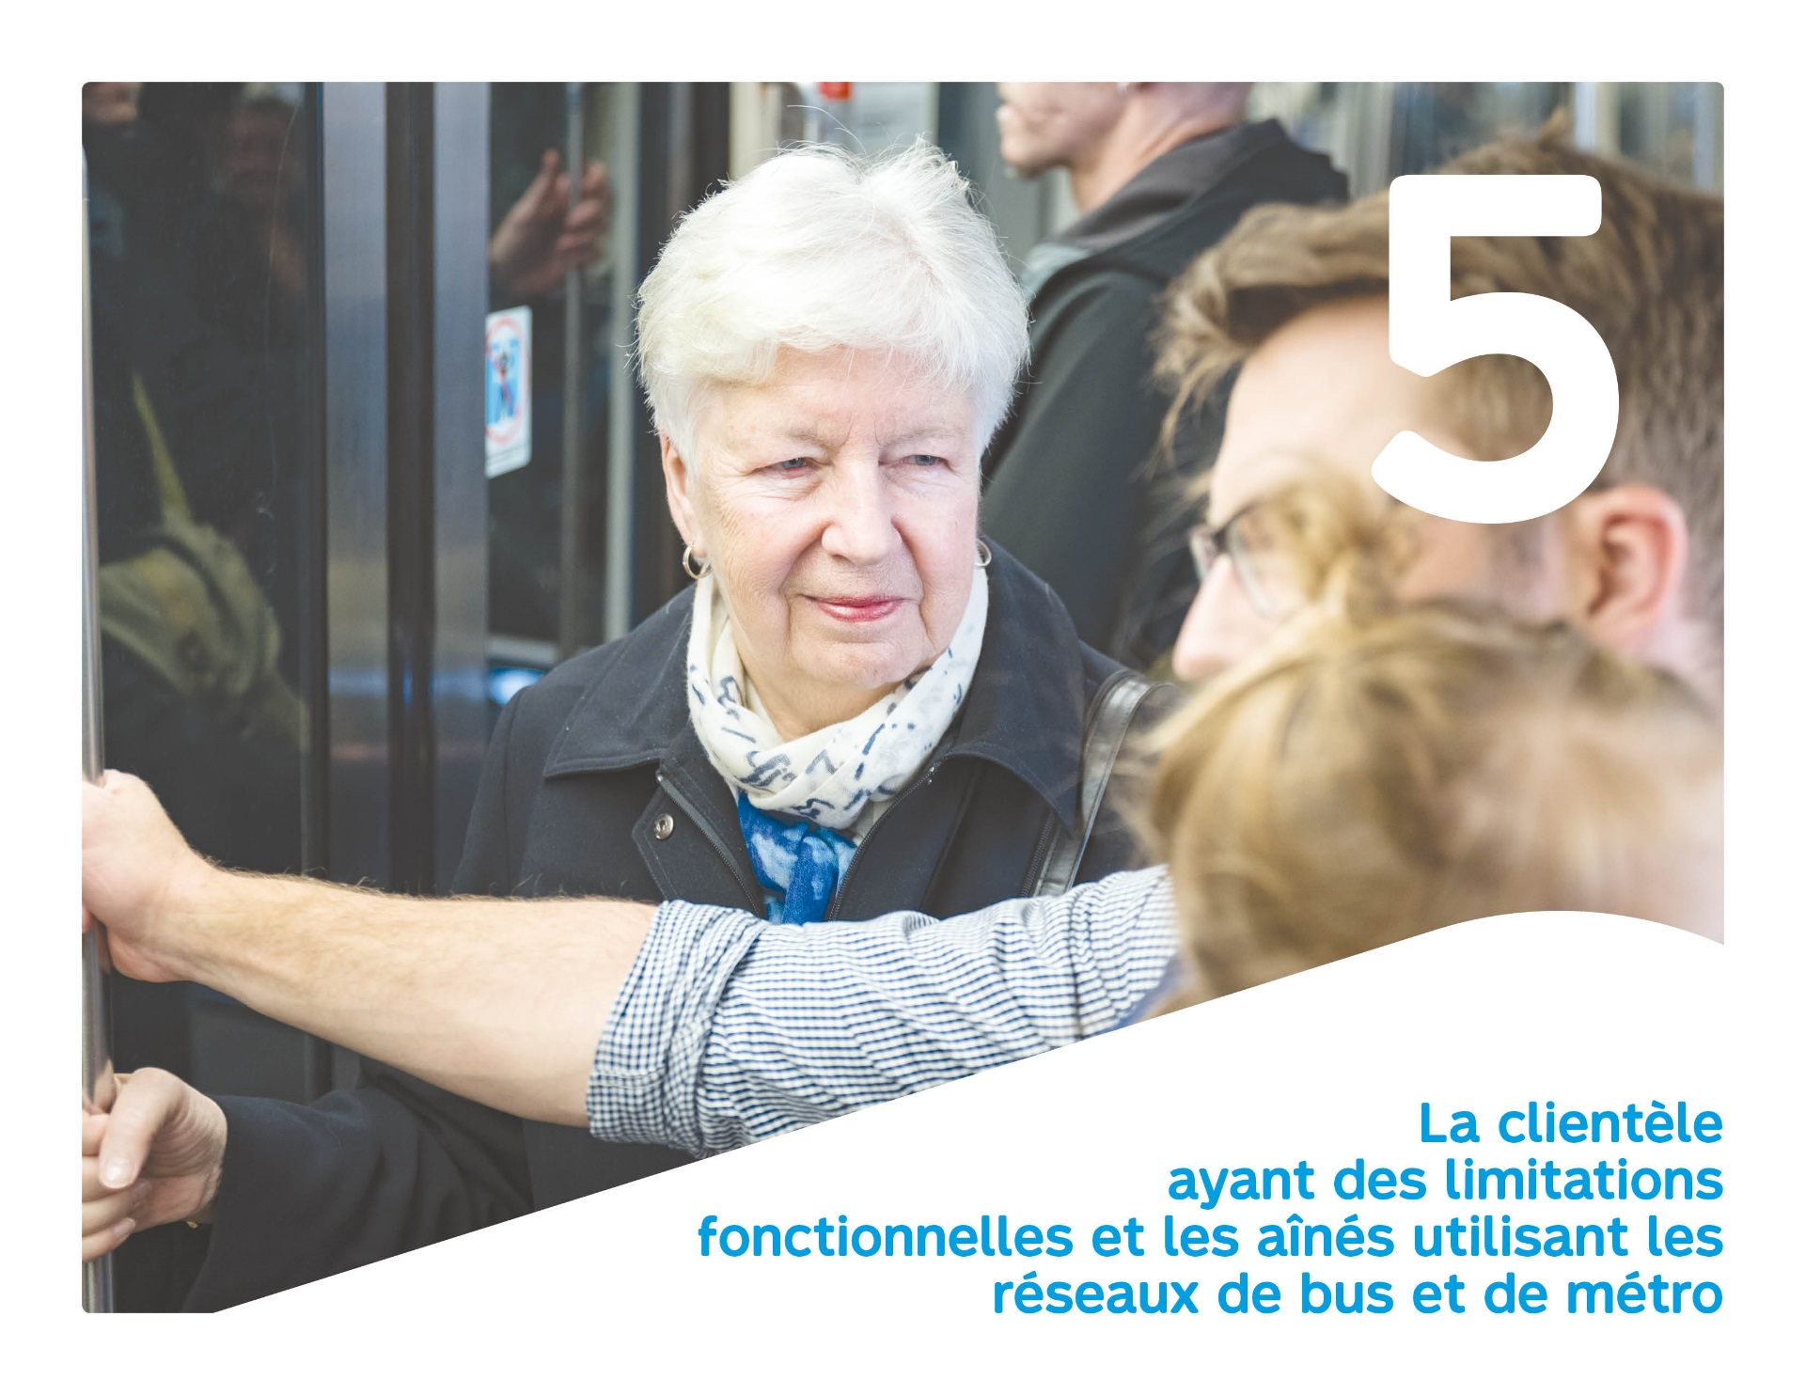

La clientèle ayant des limitations fonctionnelles et les aînés utilisant les réseaux de bus et de métro

Le portrait de la clientèle de la STM ayant des limitations fonctionnelles

L’Enquête québécoise sur les limitations d’activités, les maladies chroniques et le vieillissement (EQLAV) 2010-2011 a permis d’estimer la population ayant une limitation. Les compilations effectuées par l’Office des personnes handicapées du Québec (OPHQ) pour la région de Montréal, permettent d’établir que:
- Près du tiers des 1,6 million montréalais de 15 ans et plus ciblés vivant dans un ménage privé ou institutionnel ont une incapacité, soit 528 385 personnes. Il s’agit d’une incapacité légère pour la majorité d’entre eux (67 %);
- Le taux d’incapacité augmente avec l’âge, surtout à partir de 50 ans;
- Les incapacités liées à l’agilité et à la mobilité sont les plus fréquentes.
Par contre, aucune statistique ne permet d’estimer la nature, les taux et la sévérité des incapacités qui prévalent dans la clientèle de la STM. La STM connait peu la façon dont elle se déplace. La clientèle du TA est mieux connue. En 2015, une majorité (73 %) de clients est admise en raison d’une déficience motrice. Les personnes ayant une déficience intellectuelle représentent 9 % des clients admis au TA, celles ayant une déficience psychique, 13 %, et une déficience visuelle, 5 %. 30 % des déplacements sont faits par la clientèle ayant une déficience intellectuelle ou psychique. Plus de 67 % de la clientèle admise est âgée de plus de 65 ans. De façon générale, la population est vieillissante.

Les besoins de la clientèle ayant des limitations fonctionnelles et des aînés

Avant de construire le plan de développement d’AU 2016-2020, il était primordial de donner la parole aux clients des réseaux de bus et de métro ayant des limitations fonctionnelles et aux aînés. Il était aussi important d’identifier leurs besoins et leurs habitudes de déplacements, les stratégies qu’ils développent et les obstacles qu’ils rencontrent dans leur utilisation des réseaux de bus et de métro. Cet intrant a été construit par l’équipe AU via des ateliers composés de cinq à sept personnes réparties par catégorie de déficience. Les participants aux ateliers devaient être utilisateurs du réseau régulier.
Comme la représentativité ne pouvait être garantie, les résultats sont qualitatifs et non exhaustifs. Ils constituent néanmoins un excellent intrant pour élaborer le plan en AU.
Ainsi, 32 participants se sont exprimés sur 14 étapes du parcours client. Ce sont 302 interventions qui ont été retenues de ces ateliers. Elles ont été classées par déficience et par secteur d’affaire, puis validées et priorisées par les milieux associatifs. Voici un résumé des résultats :
- 29 % des interventions pointent le secteur des communications, particulièrement les aspects d’information et d’éducation de la clientèle;

- 26 % des interventions concernent le secteur métro, surtout les véhicules, les infrastructures et les correspondances;

- 21 % des interventions pointent le secteur bus, surtout l’opération et l’entretien;

- 8 % des interventions concernent le secteur vente et perception;

- 4 % des interventions pointent le secteur formation.

Les préoccupations majeures varient selon les types de déficiences :
- L’information et l’éducation de la clientèle sont les principales préoccupations pour les personnes ayant une déficience auditive (35 % des interventions), pour les personnes ayant une déficience intellectuelle (32 %), pour les personnes devenues sourdes (50 %) et pour les aînés (45 %);

- L’accessibilité des véhicules, des infrastructures et des correspondances est la principale préoccupation des personnes ayant une déficience motrice (48 %) et de celles ayant une déficience visuelle (52 %).

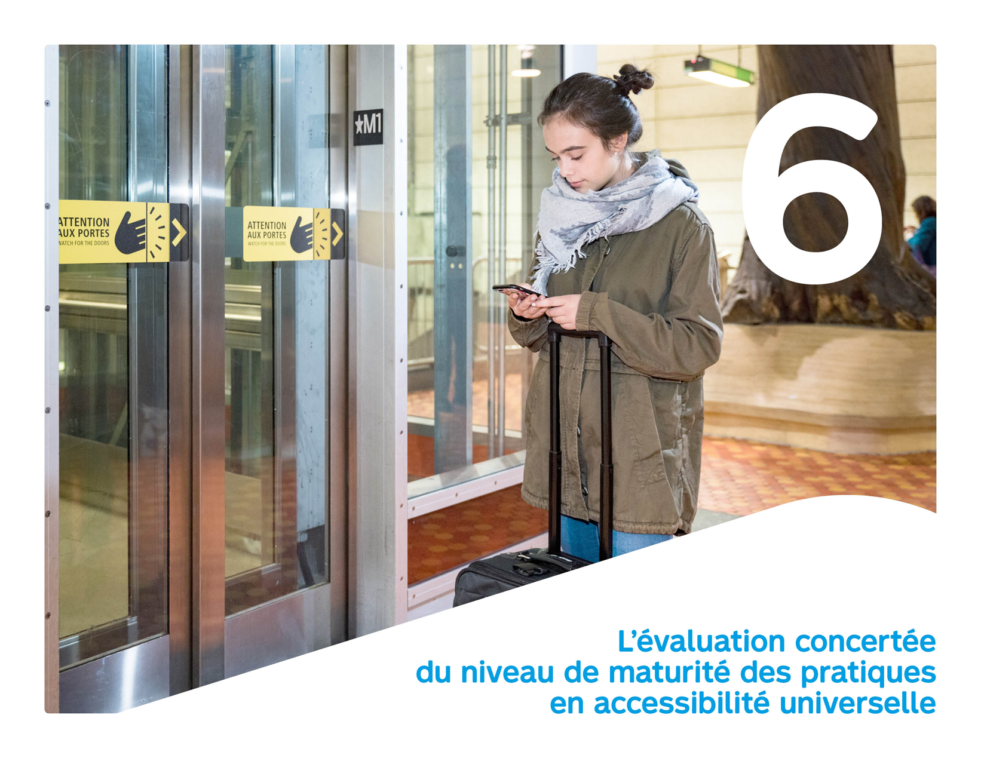

L’évaluation concertée du niveau de maturité des pratiques en accessibilité universelle

Une évaluation réalisée en concertation avec les milieux associatifs et la STM a permis de déterminer un niveau de maturité des pratiques en AU. Cette méthodologie, développée par l’Union Européenne, a été adaptée au contexte de la STM. Elle propose quatre niveaux de maturité des pratiques en AU et l’évaluation s’est faite grâce à un questionnaire composé de neuf thèmes et de 20 questions. Le questionnaire est l’outil central de l’évaluation.
Les neuf thèmes sont : les besoins du client, les véhicules, les infrastructures, les équipements et les correspondances, le système de vente et perception, les opérations et l’entretien, l’information à la clientèle et l’éducation de la clientèle, la formation des employés, les orientations et la politique, la mise en œuvre et l’évaluation des plans d’action, le financement.
Pour chacune des 20 questions associées aux neuf thèmes, quatre énoncés descriptifs correspondent à quatre niveaux de maturité.

- Le niveau 1 : approche par problème
  - Intervention ad hoc en réponse à des problèmes soulevés par un client;
  - Absence de plan d’action, de budget et de personnel dédié à l’AU;
  - Peu ou pas de routine d’exploitation ou d’opération qui intègre l’AU, ni d’évaluation post mortem.

- Le niveau 2 : approche par projet
  - Intervention qui intègre l’AU dans certains projets;
  - Plan d’action qui concerne certains projets spécifiques et dont les budgets associés sont relativement réduits;
  - Peu ou pas de routine d’exploitation ou d’opération qui intègre l’AU, ni d’évaluation post mortem.

- Le niveau 3 : approche sectorielle
  - Intervention sur toutes les dimensions d’un secteur;
  - Plan d’action destiné à améliorer l’AU d’un secteur à moyen terme et doté d’un budget dédié;
  - Projets majoritairement évalués, et certaines routines d’exploitation ou d’opération intègrent l’AU.
- Le niveau 4 : approche intégrée autour du client
  - Intervention centrée autour des besoins du client;
  - Plan d’action transversal arrimant tous les partenaires internes et externes;
  - Mises à jour en continu des routines d’exploitation ou d’opération qui intègrent l’AU et les procédures d’évaluation.

L’évaluation concertée s’est faite en quatre temps avec le questionnaire :
- Au cours de l’été 2014, les représentants associatifs des personnes ayant des limitations fonctionnelles et ceux des différents secteurs de la STM ont réalisé, chacun de leur côté, une évaluation initiale.
- Le 13 novembre 2014, les représentants des milieux associatifs et de la STM se sont réunis pour échanger et convenir du niveau de maturité des pratiques de la STM, pour chacun des neuf thèmes.
- En janvier 2015, après validation auprès de leurs instances respectives, les représentants des milieux associatifs et de la STM ont convenu d’une évaluation finale pour les 20 questions et les neuf thèmes.
- Le rapport final et l’évaluation finale ont été déposés en mars 2015 au sous-comité AU de la STM.

La concertation entre une quinzaine de représentants associatifs et une quinzaine de représentants de tous les secteurs de la STM s’est déroulée sur une journée complète, le 13 novembre 2014, dans les locaux de la STM. Des représentants du ministère des Transports du Québec, de la Ville de Montréal, de l’Agence métropolitaine de transport ainsi que de l’Office des personnes handicapées du Québec ont été invités à titre d’observateurs. Deux tables regroupaient de façon équitable les représentants des deux secteurs. Le questionnaire était divisé en deux afin que les questions et les thèmes soient répartis entre les deux tables. À chaque table, une animatrice s’assurait du bon déroulement de la discussion autour des questions et des thèmes.
Globalement, les pratiques de la STM sont caractérisées par une approche par projet, soit un niveau 2 de maturité des pratiques en AU. Les pratiques en matière d’opération et d’entretien sont légèrement moins matures (le niveau est 1+). Enfin, les orientations et politiques sont caractérisées d’un degré de maturité supérieur à 3.

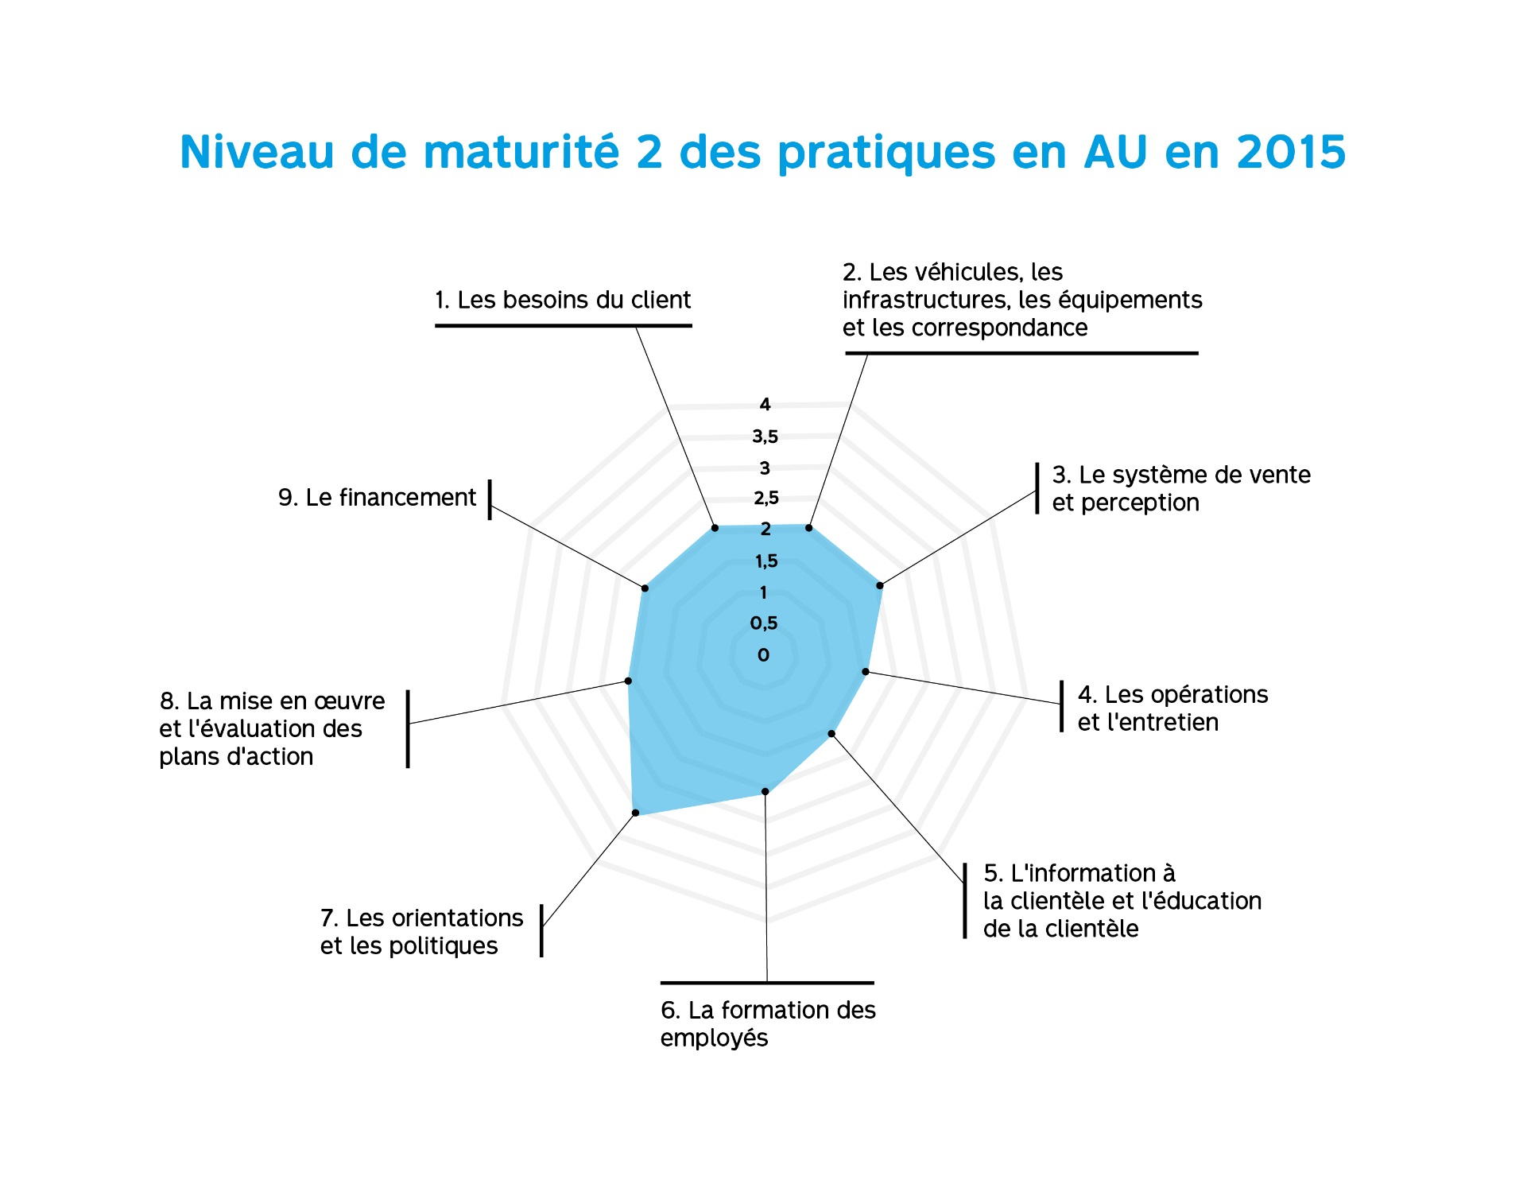
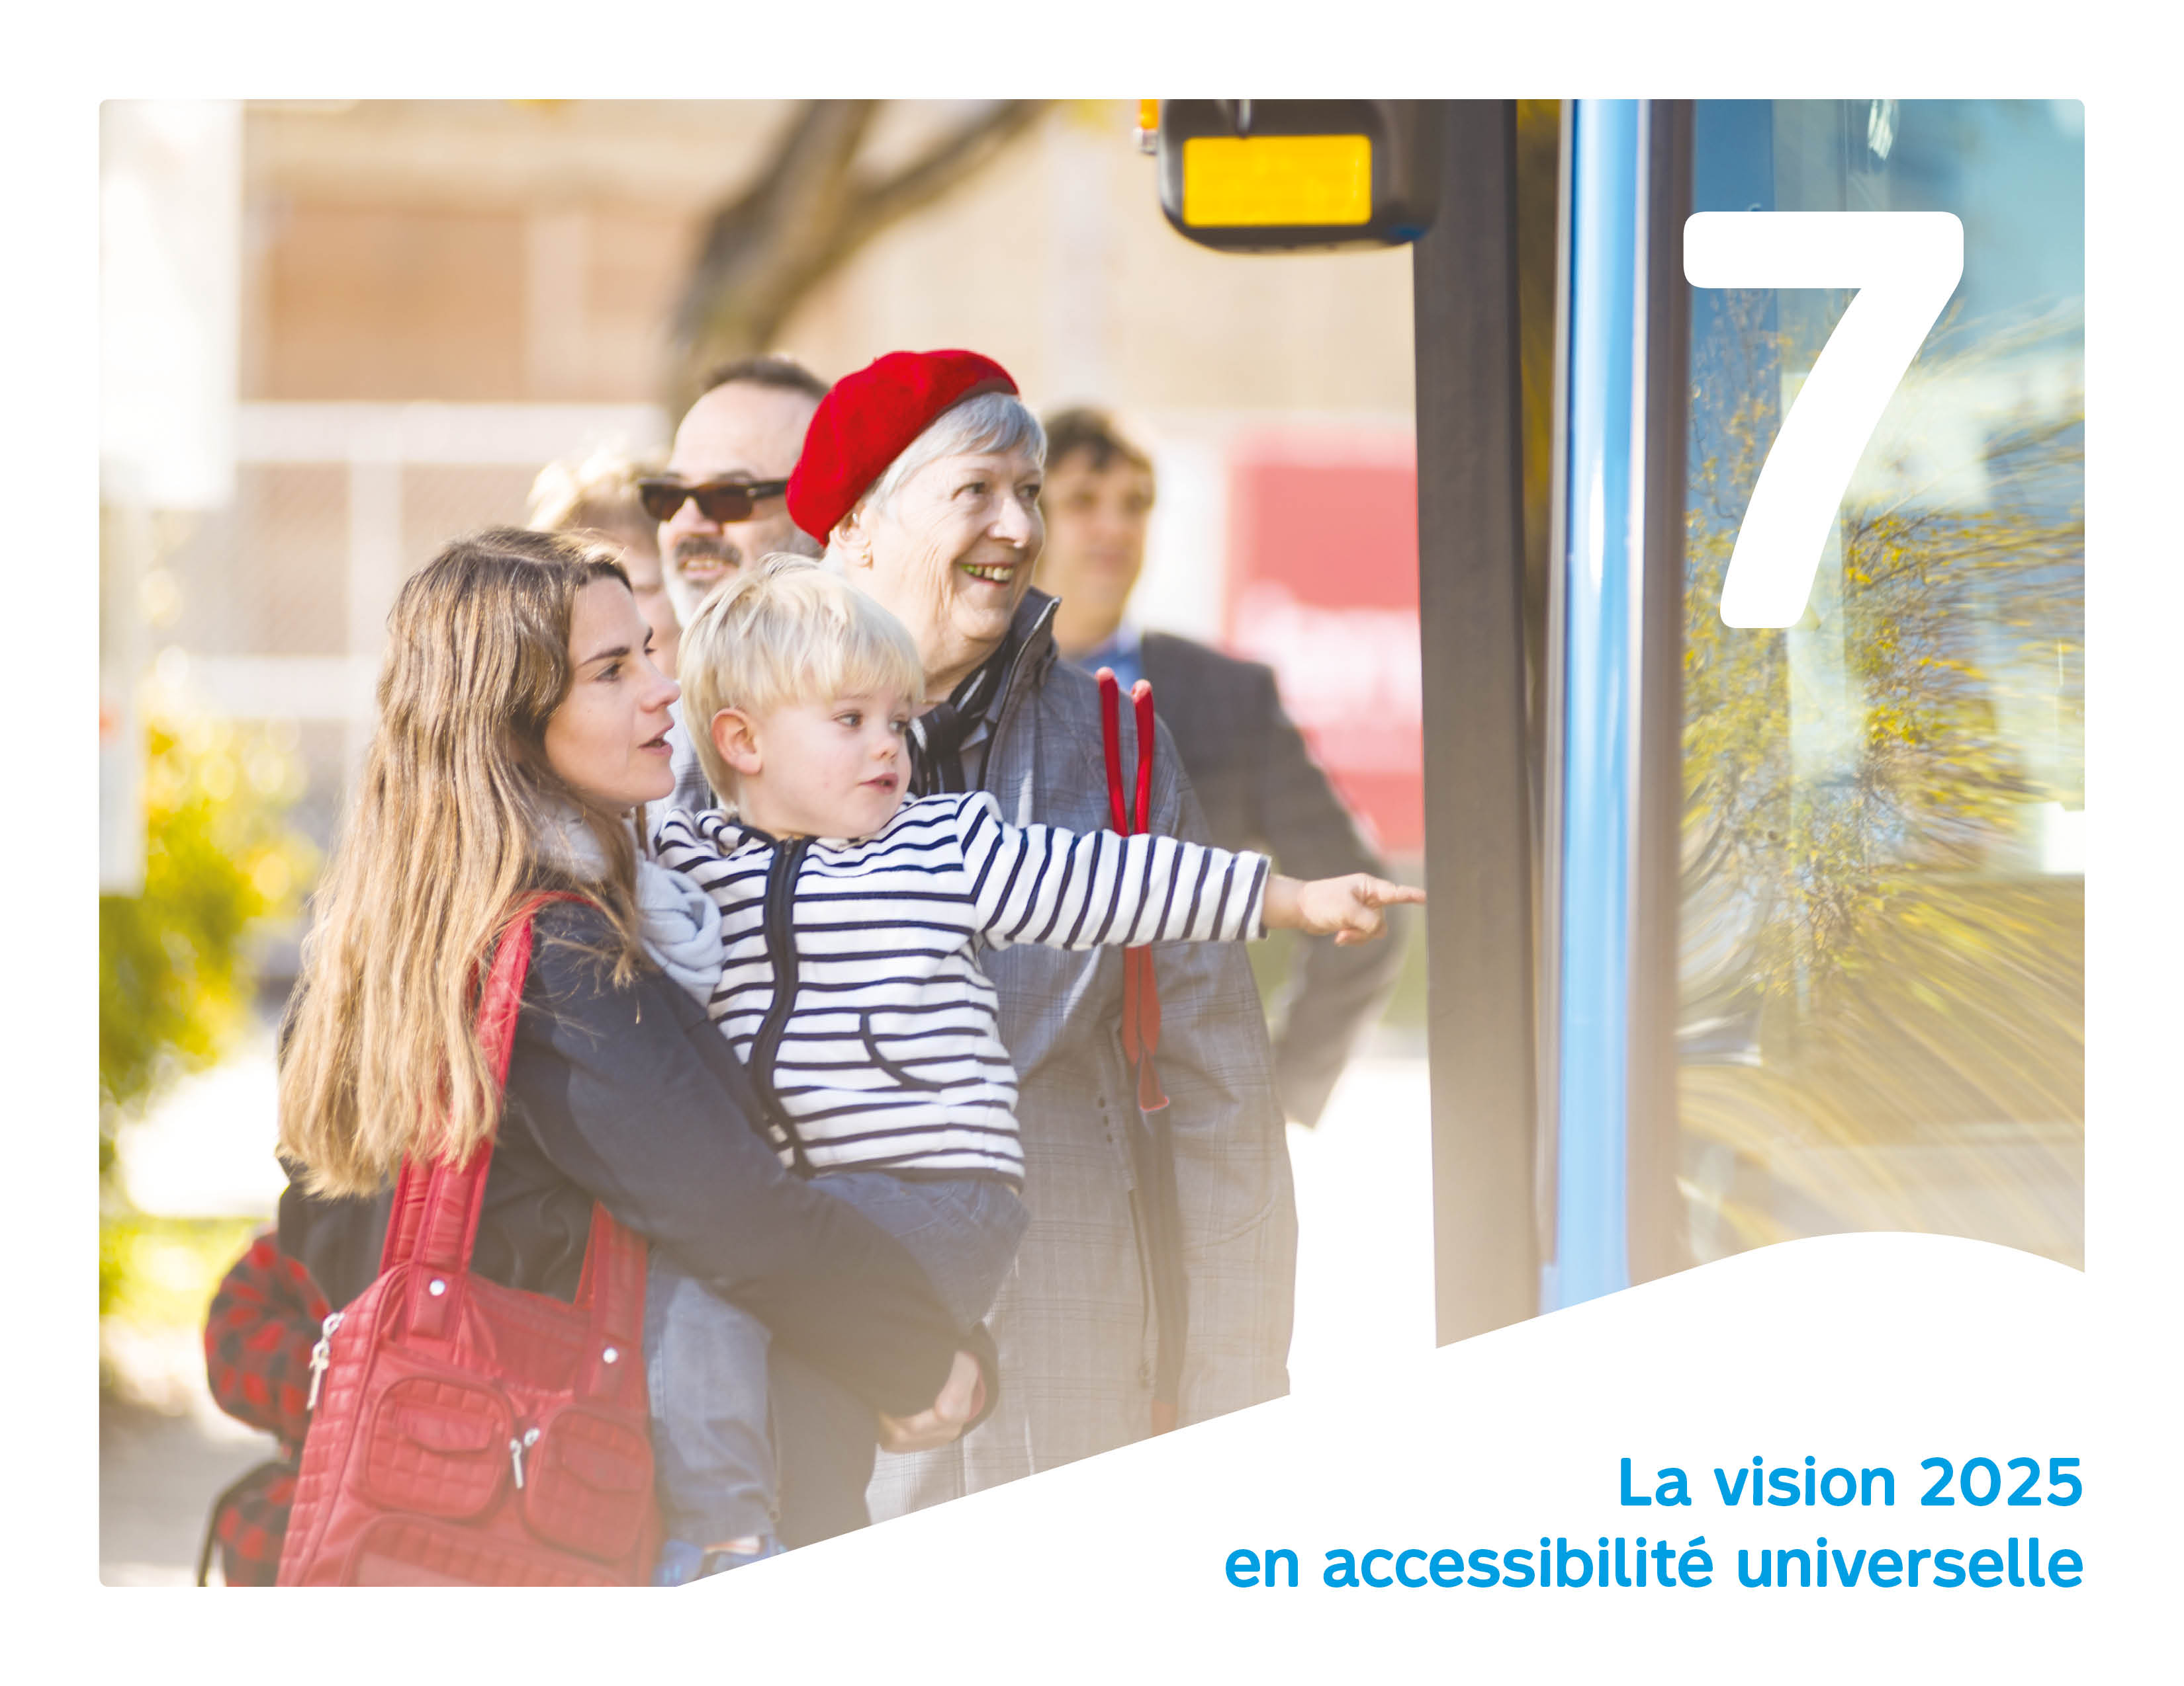

La vision 2025 en accessibilité universelle

L’arrimage du plan de développement avec le plan stratégique organisationnel 2025 de la STM

Le rapport d’activités 2015 de la STM indique que « l’excellence de l’expérience client c’est le but ultime que nous nous sommes fixé et à l’atteinte duquel nous allons travailler dans les années à venir. » Ce virage stratégique s’articule autour de quatre orientations stratégiques qui contribuent à définir le nouveau cycle dans lequel la STM évoluera au cours des prochaines années :
- Améliorer l’expérience client
- Adapter l’organisation à l’évolution de la gouvernance
- Maîtriser les finances
- Attirer, développer et mobiliser les talents

Dans le plan stratégique organisationnel 2025 de la STM, sept axes d’intervention et 16 objectifs sont établis en tenant compte principalement du diagnostic, de la consultation des clients et des employés ainsi que de la nouvelle
Loi modifiant principalement l’organisation et la gouvernance du transport collectif dans la région métropolitaine de Montréal.
Le plan de développement d’AU 2016-2020 articule le virage stratégique de la STM en une « vision 2025 : l’excellence de la mobilité de la clientèle ayant des limitations fonctionnelles ». Les neuf chantiers sont en interaction avec la majorité des objectifs du plan stratégique organisationnel 2025.

Les cibles de maturité en 2020 et en 2025

L’évaluation concertée qui a été réalisée à la fin de 2014 à la STM caractérise ses pratiques en AU par un niveau de maturité 2. Le plan d’action concernait certains projets spécifiques et les budgets associés étaient relativement réduits. Il n’y avait pratiquement pas de routine d’exploitation ou d’opération qui intègre l’AU, ni d’évaluation post mortem des activités.
Le plan de développement en AU 2016-2020 cible un niveau de maturité 3 des pratiques en AU, c’est-à-dire d’évoluer vers une approche sectorielle.
En 2025, la STM anticipe un niveau de maturité 3,5 de ses pratiques en AU. La STM s’oriente vers une approche intégrée autour des besoins du client et vers un plan d’action transversal qui arrime tous les partenaires internes et externes. Elle vise aussi à ce que les routines d’exploitation/opération qui intègrent l’AU et les procédures d’évaluation soient mises à jour en continu. Cependant, certaines adaptations d’infrastructures ne seront pas encore complétées, notamment les ascenseurs dans le métro et la garantie de cheminements sans entraves. La cible 2025 ne constitue pas un engagement ferme puisque les projets qui seront réalisés à partir de 2020 et jusqu’en 2025 ne sont pas encore identifiés et les budgets ne sont pas alloués, mais cette cible anticipée permet d’enligner le Plan 2016-2020 en AU sur un objectif à plus long terme et de concentrer les efforts de la STM en AU.

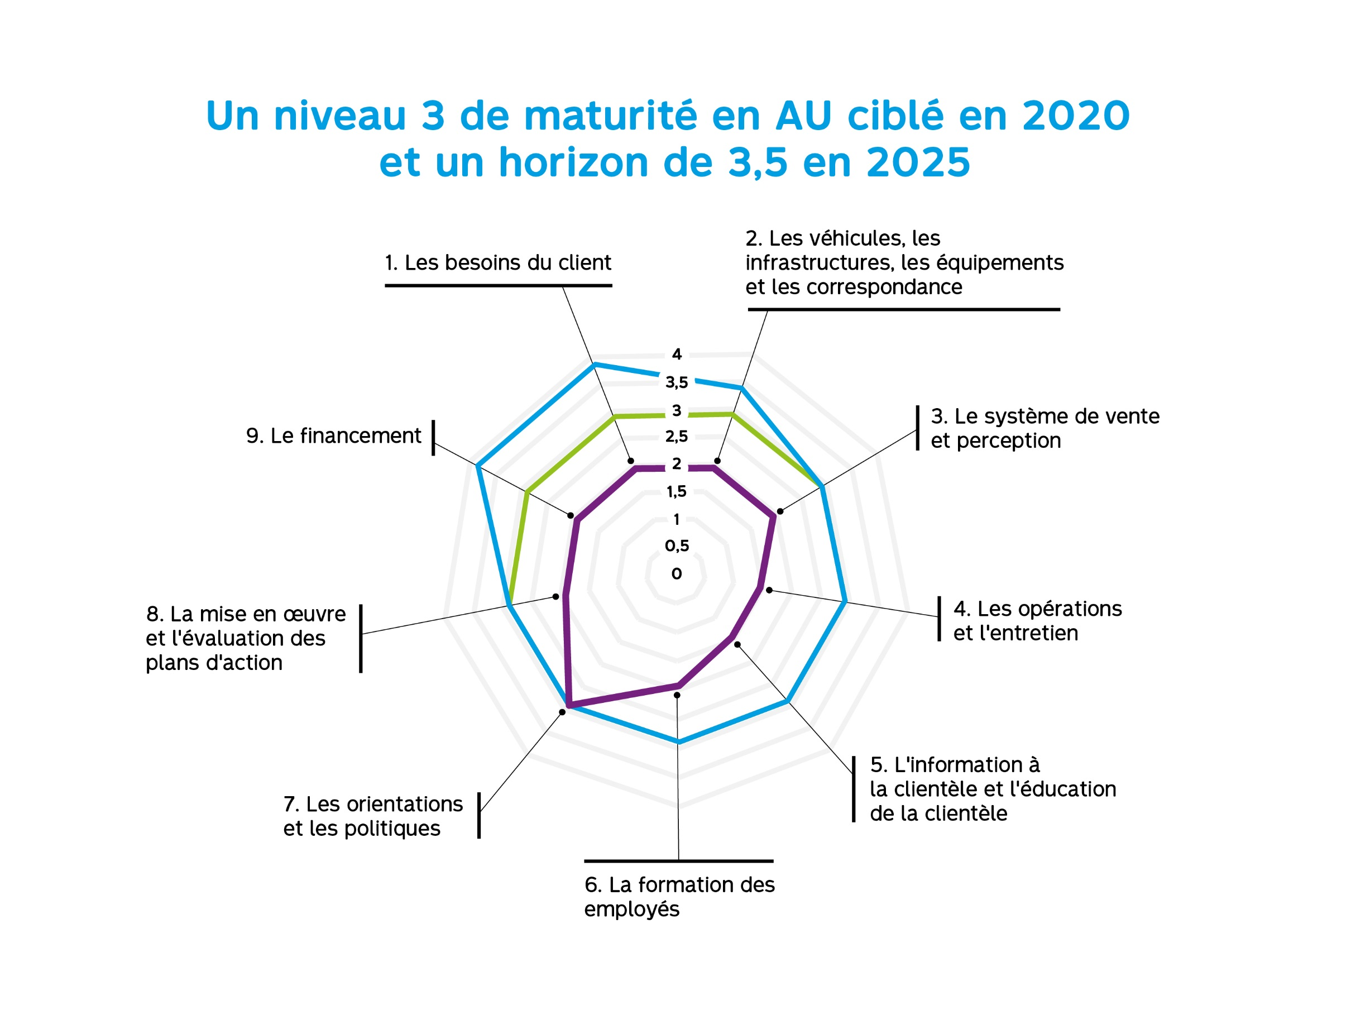

La vision 2025 en accessibilité universelle : l’excellence en mobilité de la clientèle ayant des limitations fonctionnelles et des aînés

La vision 2025 en AU, c’est l’objectif vers lequel la STM veut s’orienter et qu’elle entend réaliser. Concrètement, cela signifie :
- Des infrastructures (ascenseurs, portes-papillon motorisées, stations de métro), de l’éclairage, une signalétique, des équipements (arrêts, abribus et terminus) ainsi qu’un système de vente et perception de plus en plus universellement accessibles et fiables;
- Des employés de la STM sensibilisés à la réalité des aînés et des personnes ayant les limitations fonctionnelles et qui leur accordent une attention particulière;
- Un réseau régulier et des correspondances planifiés afin d’assurer une meilleure desserte universellement accessible;
- Des correspondances qui se font plus aisément et des cheminements dans les réseaux de plus en plus libres d’entraves;
- Une panoplie d’outils qui permettent aux clients ayant des limitations fonctionnelles et aux aînés d’obtenir de l’information en mode statique et dynamique pour se renseigner sur leur trajet, les travaux et les équipements d’AU et le fonctionnement de tout le réseau régulier;
- Une planification à court, moyen et long terme de l’amélioration de l’AU;
- Des budgets pour une majorité de projets qui prévoient des montants dédiés à l’amélioration de l’accessibilité universelle.
- Un programme dédié pour la mise en accessibilité du réseau de métro;
- Un budget annuel d’exploitation qui inclut les ressources nécessaires à l’amélioration de la formation des employés et à l’accueil dans le réseau régulier des clients du TA;
- Un suivi de l’efficacité des plans d’action grâce à des évaluations de projets et des indicateurs clés qui témoignent de l’avancement de la mise en place de l’AU.

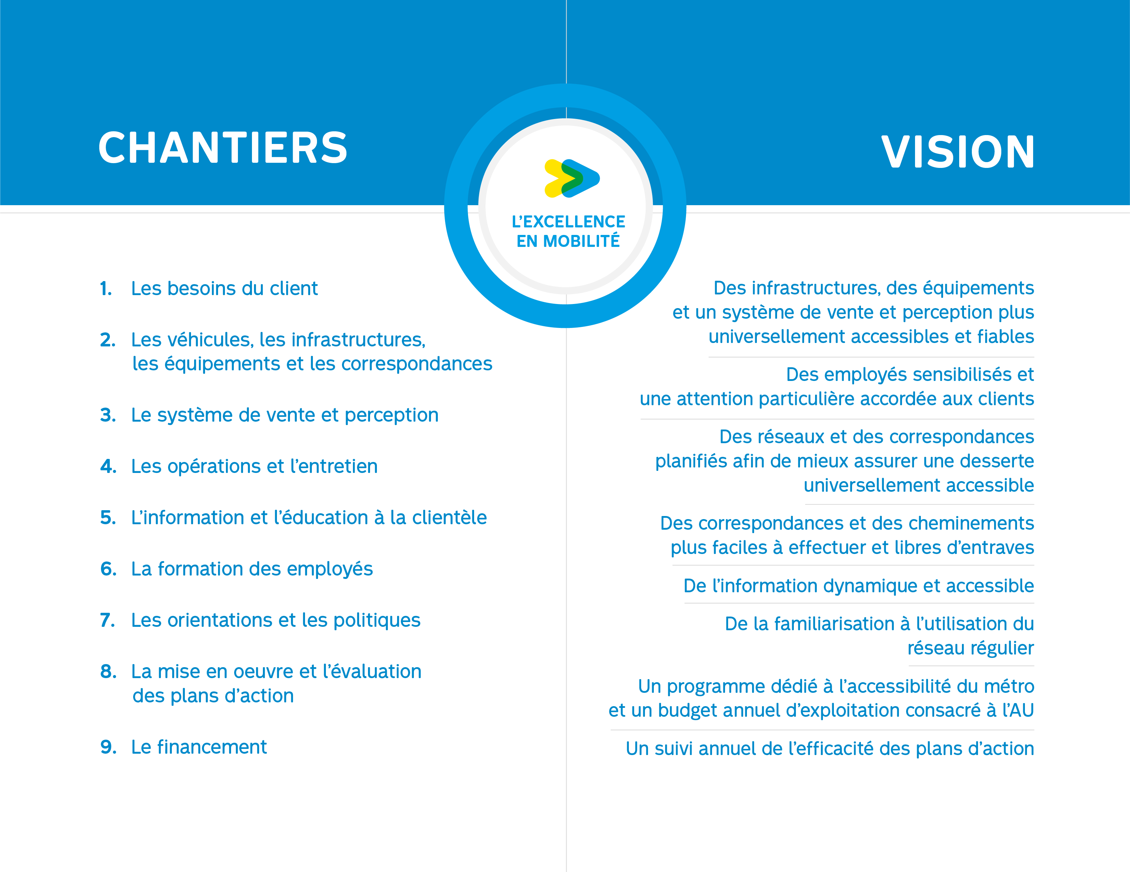

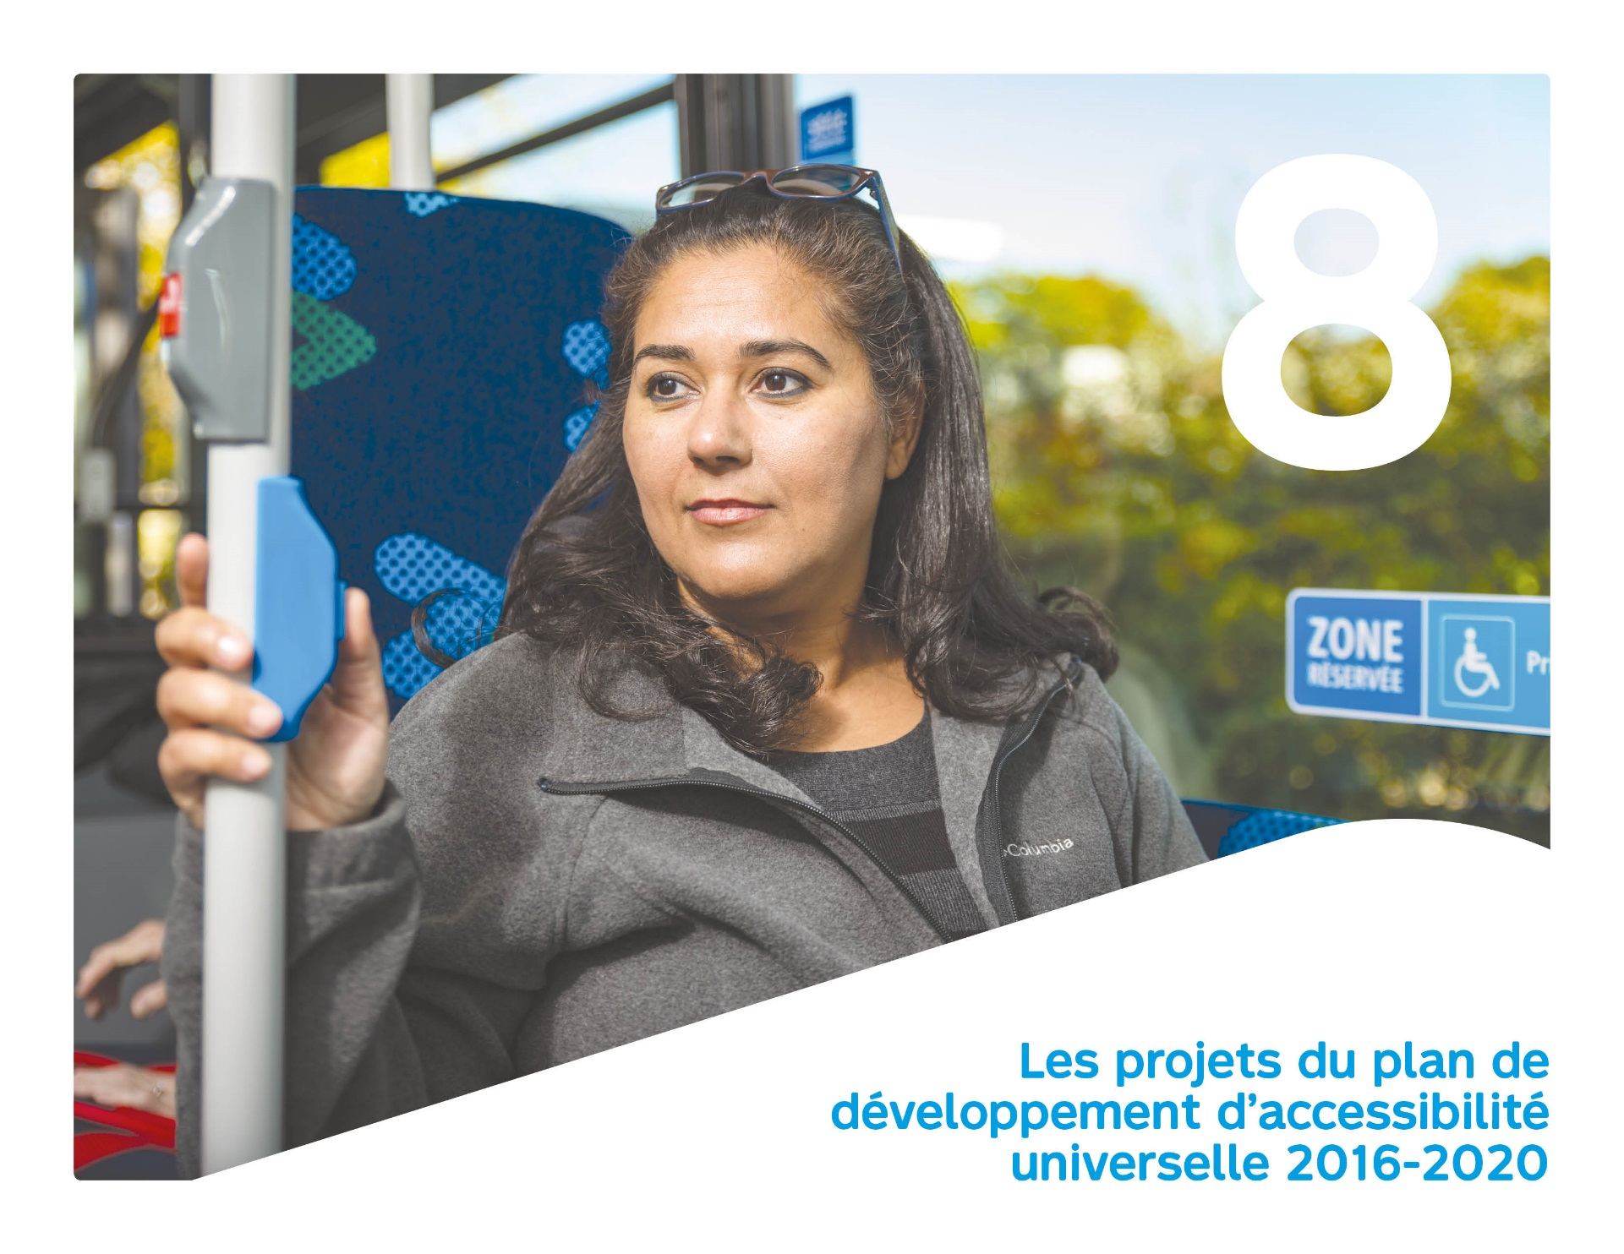

Les projets du plan de développement d’accessibilité universelle 2016-2020

Le plan de développement d’AU 2016-2020 est composé de neuf chantiers qui correspondent à chacun des thèmes de l’évaluation concertée :
- Chantier 1 les besoins du client
- Chantier 2 les véhicules, les infrastructures,
les équipements, les correspondances
- Chantier 3 le système de vente et perception
- Chantier 4 les opérations et l’entretien
- Chantier 5 l’information et l’éducation à la clientèle
- Chantier 6 la formation des employés
- Chantier 7 les orientations et la politique
- Chantier 8 la mise en œuvre
- Chantier 9 le financement

Chacun des chantiers comprend l’état de situation 2015 actuelle en AU à la STM, les objectifs à atteindre en 2025; la cible de maturité prévue en 2020 et celle anticipée en 2025; le plan d’action 2016-2020. Le plan d’action est présenté sous forme de tableaux dans lesquels sont décrits les projets, le responsable du projet, l’échéancier et l’état d’avancement de chaque projet en 2020 et 2025.

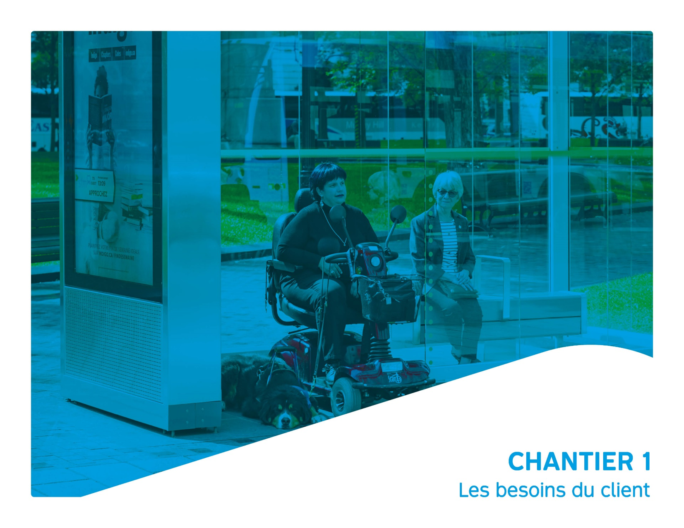

L’état de situation 2015

La gouvernance en AU de la STM s’est consolidée au fil des ans : création du sous-comité accessibilité universelle en 2006, adoption de la politique d’accessibilité universelle en 2009, mise sur pied du comité associatif en AU en 2012 et création du comité technique en accessibilité universelle en 2014.
La STM suit à l’aide de sondages la satisfaction de sa clientèle sur un ensemble d’aspects du service, mais la satisfaction de la clientèle du transport adapté n’a pas fait l’objet de sondage en 2014 et en 2015.
La qualité du service pour la clientèle dite « régulière » est mesurée à l’aide de clients mystères. Ces clients sont mandatés par une firme spécialisée pour mesurer la qualité du service. Ils évaluent des aspects précis à l’aide d’une grille, au moment même où ils reçoivent le service. Ces clients ne mesurent pas encore l’accessibilité universelle du service de bus et de métro.
De plus, la STM gère une communauté de recherche en ligne de plus de 6 000 membres ce qui lui permet de connaitre leurs opinions sur différents sujets liés au transport collectif à travers des sondages en ligne. Cependant, à l’heure actuelle, l’interface Web, les courriels d’invitation ainsi que les sondages pour les panélistes de Ma voix ma STM ne se conforment pas aux règles sur l’accessibilité des contenus Web niveau AA (WCAG 2.0 AA). Les clients peuvent acheminer leurs plaintes et commentaires par l’intermédiaire du site Web, par écrit ou par téléphone. Le traitement des plaintes et commentaires permet d’isoler ceux qui concernent certains aspects du service liés à l’accessibilité universelle.

Les objectifs 2025

- L’information du comité associatif en AU sur tous les projets d’AU liés au transport collectif à toutes les étapes, non seulement sur la planification, mais aussi sur la mise en œuvre, l’évaluation et le suivi.
- En matière de planification, la consultation auprès des milieux associatifs se concentre sur les caractéristiques des projets avant que ceux-ci ne soient développés. Elle prévoit des invitations des milieux associatifs à participer à des essais préliminaires de nouveaux véhicules, infrastructures et équipements.
- Des sondages de satisfaction qui portent notamment sur les aspects relatifs à l’AU et qui sont menés annuellement auprès de la clientèle, incluant celles ayant des limitations fonctionnelles et les aînés.
- Des clients-mystères qui recueillent des données sur la qualité du transport collectif, incluant l’AU. Ces résultats sont comparés à ceux des années précédentes.
- Des clients qui disposent de plusieurs moyens pour déposer une plainte.
- Des plaintes traitées à l’intérieur d’un délai connu. Si le délai n’est pas respecté, le client est informé du motif de la lenteur du traitement.
- Des plaintes relatives à l’AU dont les délais de traitement font l’objet d’un classement et d’un suivi périodique.
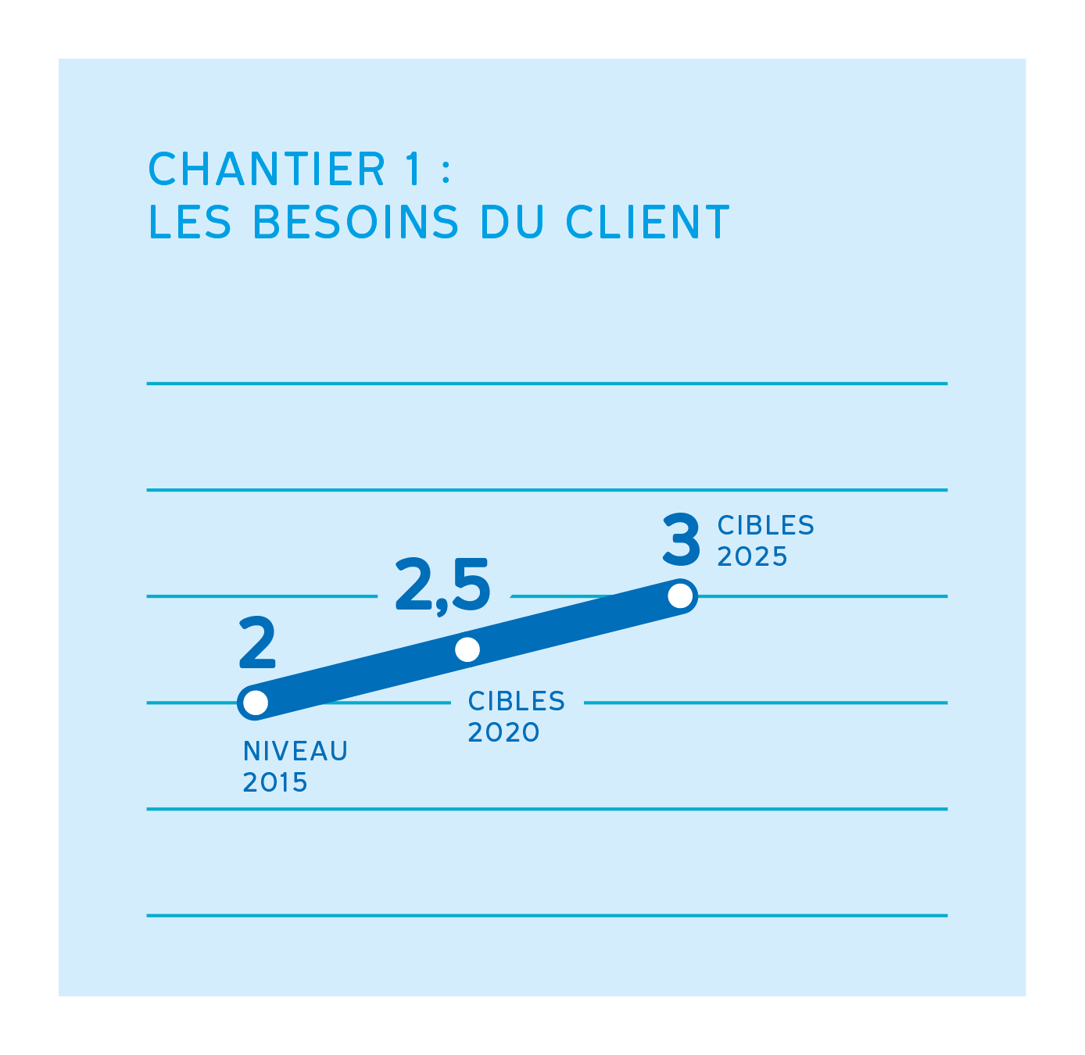

Les projets du chantier 1 : les besoins du client

Projets | Descriptif | Responsable | 2015 | 2020 | 2025
Enquêter auprès des personnes ayant des limitations fonctionnelles | Identifier les résultats propres à la clientèle ayant des limitations fonctionnelles pour l’ensemble des enquêtes effectuées auprès des clientèles bus, métro et TA ainsi que pour le programme des clients mystères | DE Expérience client et activités commerciales | Extraire un indicateur de satisfaction générale pour la clientèle ayant des limitations fonctionnelles à partir du sondage de satisfaction des clientèles bus, métro et TA | Extraire des résultats propres à la clientèle pour l’ensemble des enquêtes clientèle (bus, métro et TA) (grâce au panel accessible) ainsi que les clients mystères | Récolte des résultats en continu
Collecter des données auprès des personnes ayant des limitations fonctionnelles | Construire une base de données de clients ayant des limitations fonctionnelles via des enquêtes et des carnets de voyage | DE Planification, finances et contrôle | NA | Base de données construite et alimentée en continu | Base de données alimentée en continu

Projets | Descriptif | Responsable | 2015 | 2020 | 2025
Analyser la mobilité des personnes ayant des limitations fonctionnelles | Identifier les origines/destinations stratégiques et réaliser un portrait de la mobilité | DE Planification, finances et contrôle | Identification des arrêts stratégiques initiée | Identification des lieux stratégiques | Portrait de la mobilité
Partager des connaissances sur l’AU | Effectuer une vigie et contribuer à des plateformes d’échange | DE Planification, finances et contrôle | NA | En continu | En continu
Améliorer le processus de traitement des plaintes et commentaires | Réaliser un diagnostic et déployer une stratégie d’amélioration du processus de traitement des plaintes et commentaires | DE Expérience client et activités commerciales | NA | Diagnostic réalisé, stratégie déployée | NA

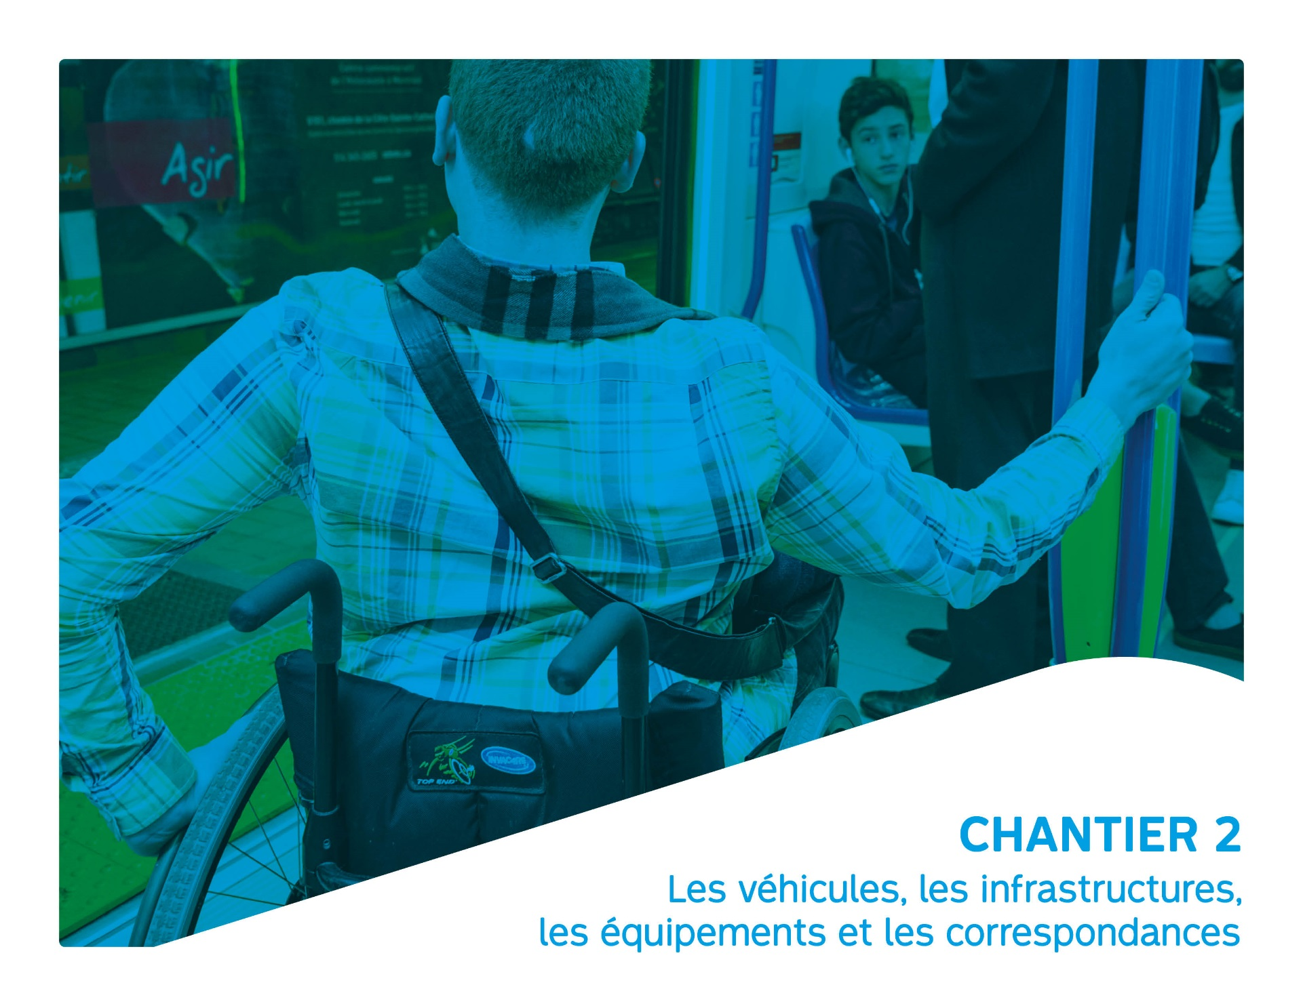

Chantier 2 : Les véhicules, les infrastructures, les équipements et les correspondances

Les véhicules

L’état de situation 2015

En 2015, la flotte de la STM se compose de 1456 bus réguliers (12 mètres) à plancher surbaissé dont 938 sont dotés d’une rampe avant (518 autres sont dotés d’une rampe arrière) et de 257 bus articulés (18 mètres) à plancher surbaissé, tous doté d’une rampe avant. Tous ces véhicules peuvent s’agenouiller. Les navettes Or, la ligne 212- Sainte-Anne et les services de taxi collectif sont offerts par des minibus et taxis qui ne sont pas accessibles aux personnes se déplaçant en fauteuil roulant; les quelques marches des minibus les rendent difficilement utilisables par la clientèle ayant certaines limitations motrices. Tous les bus acquis depuis 2009 sont équipés d’une rampe avant et un emplacement pour les personnes en fauteuil roulant y est aménagé. Celui-ci est doté d’un bouton de demande d’arrêt, qui actionne un voyant lumineux et une sonnerie distincte pour le chauffeur. Des emplacements sont identifiés comme prioritaires pour les clients à mobilité réduite dans les bus. Des collants jaunes sont installés sur certaines barres d’appui afin de faciliter le repérage pour les clients amblyopes.
L’aménagement des nouvelles voitures de métro AZUR, qui remplaceront progressivement les voitures MR-63, a pris en compte les exigences de l’AU: contrastes et couleurs dosées pour mieux délimiter les objets, sièges plus ergonomiques, suspension ajustable pour respecter le niveau des quais, portes plus grandes. Deux espaces dédiés aux clients en fauteuils roulants sont localisés dans chaque voiture, aux extrémités. Les clients peuvent obtenir une information visuelle et sonore automatisée indiquant les stations, les correspondances, l’ouverture et la fermeture des portes, ainsi qu’un interphone accessible. L’ouverture des portes de façon sonore ne se fait que lorsque la porte ouvre de l’autre côté et non pas en tout temps comme c’est le cas pour la fermeture des portes. Dans les trains MR-73, des emplacements pour les clients en fauteuil roulant se retrouvent dans les voitures de tête de chaque élément de 3 voitures. Un système d’annonces vocales est présent dans toutes les voitures. Un système d’annonces visuelles des stations et des correspondances est présent dans presque toutes les voitures.

Les objectifs 2025

- Des nouveaux bus dotés d’une rampe avant et de plus en plus universellement accessibles, notamment grâce à l’ajout d’un deuxième emplacement pour clients en fauteuil roulant;
- Des trains du métro universellement accessibles et qui disposent tous d’espaces réservés pour les clients en fauteuil roulant;
- Des nouveaux trains Azur qui offrent des dispositifs d’urgence à faible hauteur, ainsi qu’un système d’annonces verbales et visuelles faciles à comprendre et synchronisées automatiquement à la progression du train;
- Des voitures MR-73 dont l’AU est améliorée, notamment par l’installation de bandes jaunes réfléchissantes sur les tripodes.

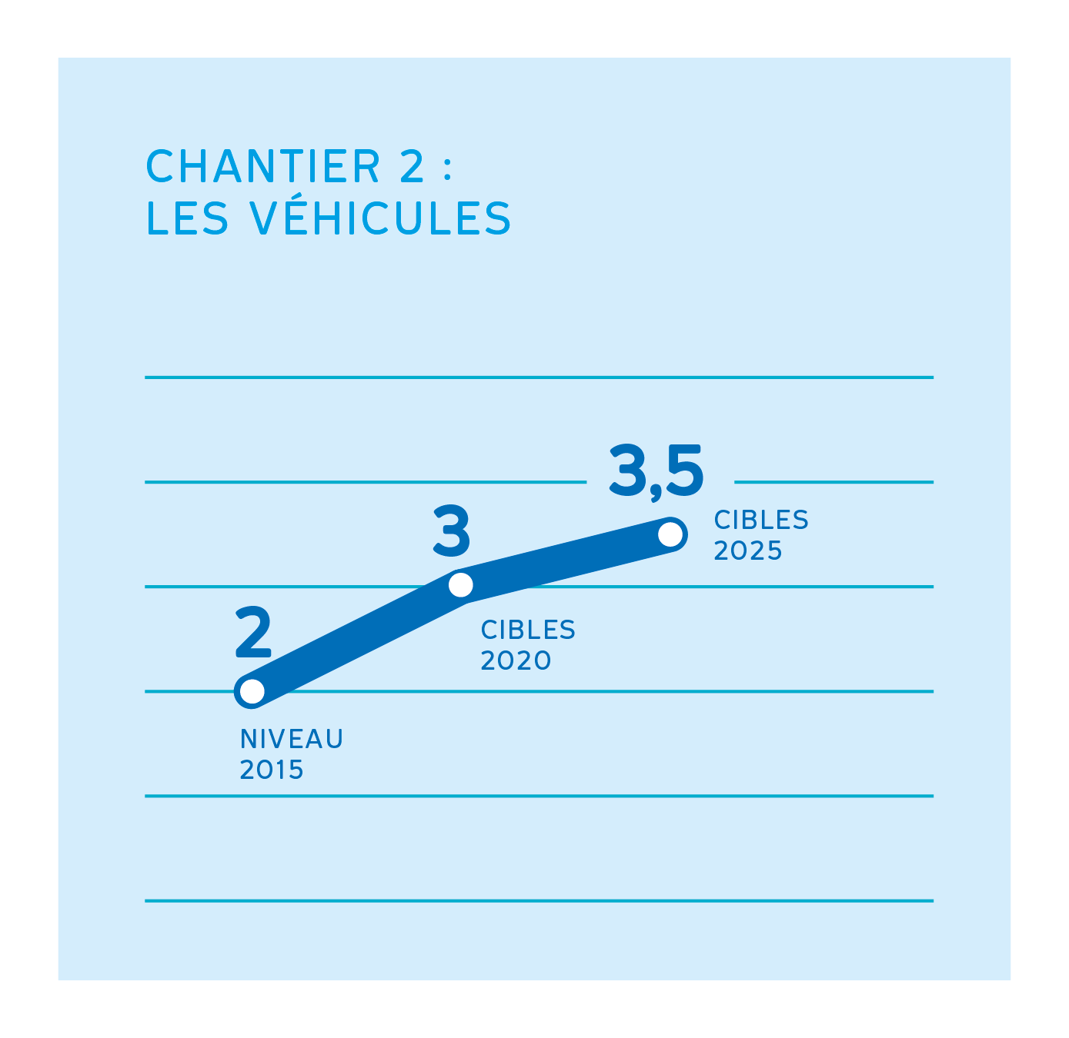

Les projets du chantier 2 : les véhicules

Projets | Descriptif | Responsable | 2015 | 2020 | 2025
BUS : Acquérir de nouveaux bus avec rampe avant | Acquérir des bus munis d'une rampe avant et augmenter de 54,5 % à 100 % la proportion de bus rampes avant en 2025 | DE Bus | En continu, 938/1721 (54,5 % du parc) | 81 % du parc | 100 % du parc
BUS : Finaliser l’implantation d’une signalétique à l'intérieur de bus (sièges prioritaires et poteaux avec bandes jaunes) | Finaliser l’implantation d’une nouvelle signalétique dans les bus identifiant les différents espaces réservés et les poteaux avec bandes jaunes | DE Bus | NA | Signalétique déployée dans tous les nouveaux bus | Signalétique déployée dans tous les nouveaux bus
BUS : Actualiser les requis techniques de commande des bus pour l’AU | 1 – Identification sonore de l’ouverture de portes  2 – 2e emplacement dédié aux clients en fauteuil roulant, | DE Bus | 1 – NA  2 – NA | 1 – Étude réalisée  2 – Tout nouveau bus livré avec 2e emplacement, le cas échéant | 1 – À déterminer  2 – Tout nouveau bus livré avec 2e emplacement dédié, le cas échéant
BUS : Identifier de façon sonore les bus électriques | Implanter la sonorité sur les bus électriques en marche et à l’arrêt | DE Bus | NA | Requis intégré aux commandes de bus | Requis intégré aux commandes de bus

Projets | Descriptif | Responsable | 2015 | 2020 | 2025
MÉTRO : Poursuivre la mise en service des voitures de métro Azur | Acquérir 468 nouvelles voitures de métro (52 trains) | DE Ingénierie, infrastructures et projets majeurs | Première voiture de métro Azur en test | 100 % des voitures déployées | NA
MÉTRO : Maintenir la fiabilité du système d’information visuel et sonore dans les voitures de métro MR-73 | Évaluer la faisabilité de la prolongation de vie des annonces visuelles et sonores dans les voitures de métro MR-73 | DE Métro | NA | Étude réalisée | Programme de maintien déployé dans toutes les voitures MR-73

Les équipements et les infrastructures

L’état de situation 2015

La majorité des arrêts (88 %) et des abribus (95 %) sont accessibles. La visibilité de l’entrée des abribus demeure à améliorer et l’information disponible sur les écrans interactifs n’est pas accessible. L’accessibilité des quelque 9000 arrêts du réseau a été évaluée en 2010. Si la majorité des arrêts sont accessibles, les zones de correspondances (bus/bus, bus/métro, TA/métro) ne permettent pas nécessairement des cheminements accessibles.
L’AU est minimale à la majorité des terminus. L’état de situation n’est pas connu. La révision de l’aménagement de terminus (dont Lafleur-Newman, Radisson, Elmhurst et Fairview) en raison de déficiences en matière de capacité opérationnelle, de sécurité et d’accessibilité est à l’étude. Grâce à un programme « Accessibilité » (Réno-Systèmes phases 3 et 4), la mise en accessibilité de 14,7 % des stations existantes est assurée par l’installation d’ascenseurs et d’équipements connexes (ex.: portes-papillon motorisées). Des éléments d’accessibilité (mains courantes, appuis ischiatiques, téléphones publics bas, rehaussement de quais et portes motorisées élargies) sont aussi implantés le long du parcours client menant aux ascenseurs. De plus, des tuiles avertissantes sur les quais et des bandes jaunes dans l’ensemble des escaliers fixes des 68 stations ont été installées. Un nouveau système sonore implanté dans l’ensemble des stations permet une meilleure audibilité de l’information sonore à la clientèle.
Dans le cadre du programme de réfection des stations (Réno-Infra), des éléments d’AU sont inscrits dans les normes et critères de conception du métro : des appuis ischiatiques, des mains courantes à double hauteur, le maintien de téléphones publics, des niches d’assistance, des appuie-bras sur les bancs et 17 des stations du métro ont des portes-papillon motorisées. Au moins une porte-papillon est implantée dans les édicules depuis les années 1980. Des portes-papillon élargies et motorisées sont installées dans les édicules universellement accessibles et lors de réfection d’édicules. Des rehaussements de quais ont été réalisés dans 14 stations, notamment dans les 9 stations accessibles du réseau. La signalétique et l’éclairage sont également revus à l’occasion de la réfection des stations. La nouvelle signalétique en station s’est faite en intégrant des critères d’AU.

Les objectifs 2025

- Des équipements et des infrastructures (terminus, abribus, arrêts) du réseau de surface universellement accessibles qui sont de plus en plus nombreux;
- De plus en plus de stations universellement accessibles en raison de la rétro-installation d’ascenseurs et d’équipements connexes (par ex. les portes-papillon motorisées);
- Des mesures d’AU progressivement implantées dans les stations de métro, notamment à l’occasion de leur réfection.
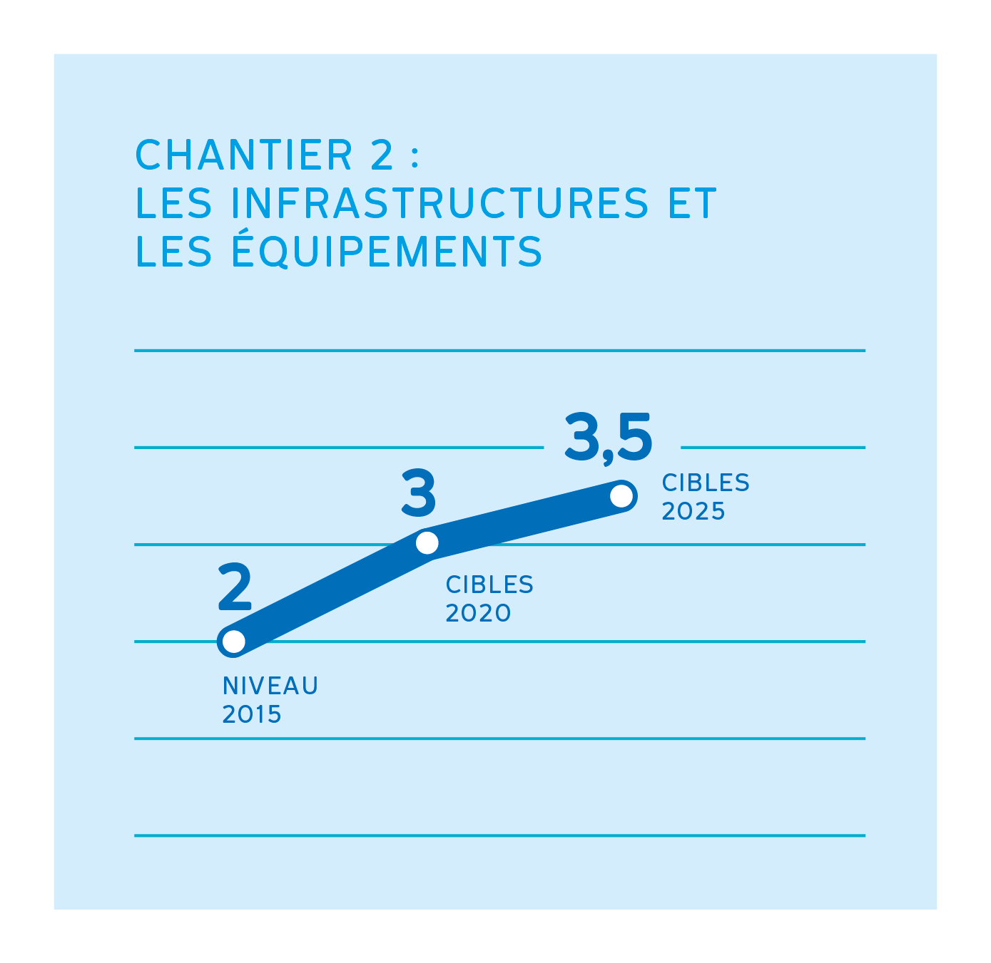

Les projets du chantier 2 : les équipements et les infrastructures

Projets | Descriptif | Responsable | 2015 | 2020 | 2025
BUS : Assurer un suivi en continu de l’accessibilité des arrêts | Réaliser périodiquement un état des lieux des arrêts choisis | DE Planification, finances et contrôle | NA | Intégration de l’AU dans les processus d’évaluation des arrêts et changement de statut des arrêts communiqué systématiquement | Changement des statuts d’arrêts communiqué systématiquement
BUS : Implanter des débarcadères pour le TA | Évaluer l’opportunité, la faisabilité et l’implantation de débarcadères pour le TA (station de métro et zone de correspondance) | DE Planification, finances et contrôle | NA | Étude réalisée, débarcadères implantés | Débarcadères implantés
BUS : Installer les bandes jaunes à l’entrée des abribus | Évaluer différentes solutions techniques pour installer des bandes jaunes au sol à l’entrée des abribus et les installer le cas échéant | DE Planification, finances et contrôle | NA | Étude complétée | À déterminer

Projets | Descriptif | Responsable | 2015 | 2020 | 2025
BUS : Mettre les terminus aux normes d’accessibilité universelle | Planifier et réaliser les interventions de mise aux normes d’AU au fil de la rénovation des terminus | DE Planification, finances et contrôle | NA | Normes développées et implantées au fil des rénovations | Normes implantées en continu, au fil des rénovations
Métro : Implanter des ascenseurs dans les stations du métro | Implanter des ascenseurs et équipements connexes dans des stations du métro existantes | DE Ingénierie, infrastructures et projets majeurs | 9 stations dotées d’ascenseurs | 24 stations dotées d’ascenseurs | 41 stations dotées d’ascenseurs
Métro : intégrer les mesures AU dans les projets de réfection (Réno-Infra phases I et II) | Implanter les éléments d’AU ciblés dans les 18 stations prévues au programme :  1 – portes-papillon motorisées  2 – appuis ischiatiques  3 – mains courantes doubles hauteur | DE Ingénierie, infrastructures et projets majeurs | 1 – 9 portes-papillon motorisées  2 – 0 appui ischiatique  3 – 10 mains courantes | 1 – 28 portes-papillon motorisées  2 – 13 appuis ischiatiques  3 – 87 mains courantes | 1 – 16 portes-papillon motorisées  2 – 9 appuis ischiatiques  3 – 21 mains courantes
Métro : Installer des peignes jaunes en haut et en bas des escaliers mécaniques | Installer des peignes jaunes en haut et en bas de tous les escaliers mécaniques | DE Ingénierie, infrastructures et projets majeurs | Étude en cours | Peignes jaunes installés sur tous les nouveaux escaliers mécaniques | Peignes jaunes installés sur tous les nouveaux escaliers mécaniques
Métro : Installer de nouvelles plaques de braille dans les ascenseurs inaugurés avant 2015 | Remplacer les plaques de braille près des boutons des ascenseurs inaugurés avant 2015 | DE Ingénierie, infrastructures et projets majeurs | Plaques de braille non conformes dans 9 stations accessibles | Plaques de braille conformes dans toutes les stations accessibles | Plaques de braille conformes dans toutes les stations accessibles

Les correspondances

L’état de situation 2015

Le réseau de la STM est un réseau intégré bus/métro. En 2013, 27 % des déplacements dans le réseau régulier combinaient l’utilisation du métro et du bus. En 2015, 363 points de correspondance permettent un transfert entre une ligne de bus et le réseau du métro et 61 points de correspondance assurent un contact avec une station de métro universellement accessible. Pour une majorité de résidents (99,5 %), la distance de marche aux arrêts, en heure de pointe, est inférieure à 500 mètres. Des services de Navettes Or (par minibus ou par taxi) permettent de réduire la distance de marche, autant à l’origine qu’à la destination, pour certains déplacements de la clientèle aînée.
En 2015, les bus avec rampe avant sont déployés de manière à assurer un minimum d’un passage de bus avec rampe avant à toutes les deux heures, sur la presque totalité des lignes du réseau. Un nombre croissant d’abribus sont déployés sur l’ensemble des lignes. Le choix de leur localisation est fait en tenant compte de critères tels que l’achalandage, le temps moyen d’attente et l’espace disponible au sol. Quelque 34 % des arrêts du réseau sont munis d’un abribus.

Les objectifs 2025

- Une accessibilité du territoire par le réseau de bus amélioré par une réduction de la distance moyenne entre les arrêts et les points d’origine et les destinations stratégiques;
- De plus en plus d’assises disponibles pour faciliter l’attente du bus;
- Une majorité de départs assurée par des bus avec rampe avant;
- Une répartition des départs sur les différentes lignes mieux adaptée aux besoins des clients qui se déplacent en fauteuil roulant.
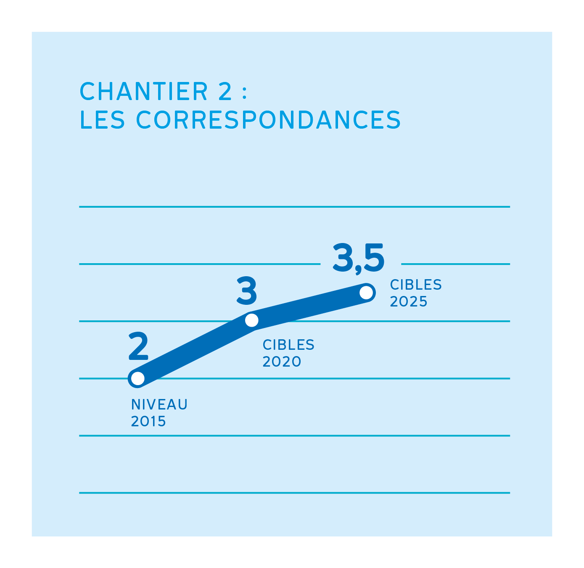

Les projets du chantier 2 : les correspondances

Projets | Descriptif | Responsable | 2015 | 2020 | 2025
Améliorer l’accessibilité du territoire par le réseau de surface | 1 – Relocaliser les arrêts à proximité des origines/destinations stratégiques,  2 – Déployer une stratégie de déploiement des bus rampe avant et des abribus  3 – Faire le suivi de demandes de bancs auprès de la Ville | DE Planification, finances et contrôle | NA | 1 – Optimiser l’emplacement des arrêts près des hôpitaux et autres centres de service  2 – 50 abribus relocalisés stratégiquement / stratégie de déploiement des bus rampes avant réalisée  3 – canal de communication formalisée avec la Ville | En continu

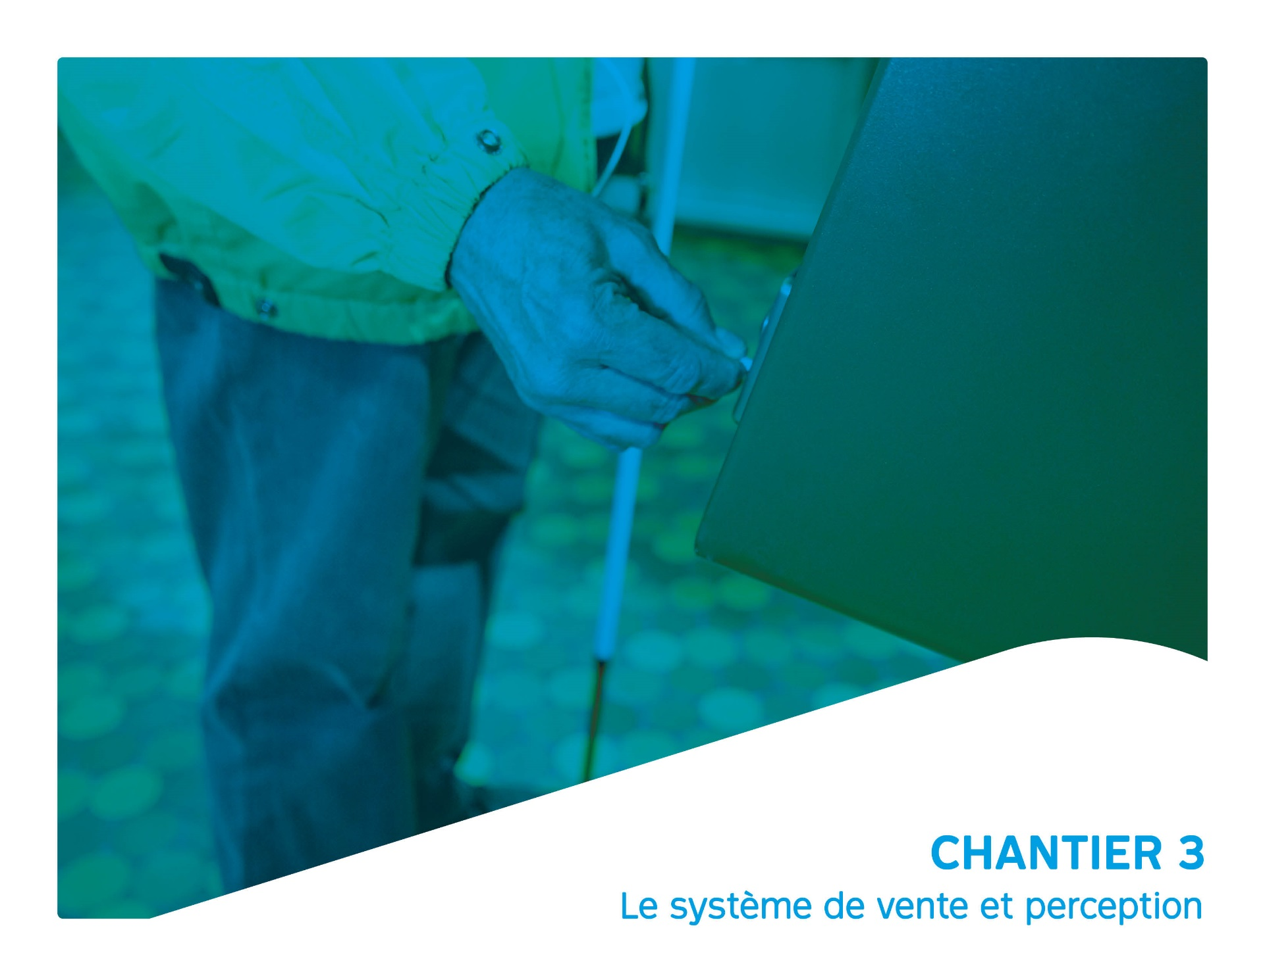

Chantier 3 : le système de vente et perception

L’état de situation 2015

La tarification du TA et des réseaux de bus et de métro est similaire (abonnement mensuel, hebdomadaire, 1 passage, etc.). Cependant, puisque les taxis et les minibus ne sont pas équipés de valideurs, tous les titres ne sont pas utilisables pour les déplacements réalisés au TA. Les correspondances entre le TA et les réseaux de bus et de métro ne sont pas possibles avec l’utilisation d’un titre « 1 passage ». Pour le bus et le métro, l’achat de 10 passages est plus avantageux que l’achat de 1 passage. Comme le titre 10 passages n’est pas offert au TA, le coût d’achat au comptant d’un passage en TA a été réduit au coût d’un passage lors de l’achat de 10 passages.
Tous les clients admis au TA peuvent être accompagnés gratuitement dans le bus et le métro sur présentation de leur carte OPUS avec photo. Certains clients ayant une déficience visuelle ou une déficience intellectuelle, mais qui ne sont pas admis au TA, ont droit à des accompagnateurs dans le réseau régulier sur présentation d’une carte d’accompagnement. La carte d’accompagnement du réseau régulier est émise sur présentation d’une requête remplie par un centre de réadaptation. La carte, qui est distincte de la carte OPUS, doit être présentée au changeur ou au chauffeur pour que l’accompagnateur puisse bénéficier de la gratuité.
Les titres de transport peuvent être achetés dans le métro auprès du changeur, à une distributrice automatique de titres (DAT), à une borne de rechargement (BR), en ligne ou chez les détaillants autorisés (agences).
Certaines de ces agences se sont identifiées comme accessibles aux personnes ayant des limitations. Le nombre et la répartition des agences universellement accessibles ne permettent pas d’offrir à toutes les personnes ayant des limitations fonctionnelles un point de vente utilisable à proximité. Notamment, à proximité des stations de métro non accessibles, un point de vente universellement accessible peut ne pas être disponible. Une analyse préliminaire de la répartition des agences déclarées accessibles sur le territoire de l’île de Montréal a été réalisée. Selon le portrait actuel, environ 50 % de la population de l’île de Montréal réside à 2 km ou moins d’une agence accessible. L’accessibilité est variable d’une agence de vente de titres à l’autre. Une évaluation systématique a été amorcée en 2015, mais les 2/3 des agences n’ont pas encore été évaluées.
Le paiement peut être réglé au comptant auprès du changeur. Dans une DAT, le paiement peut se faire au comptant (pour les transactions d’une valeur ne dépassant pas 80 $), par carte de crédit ou de débit. Les bornes de rechargement n’acceptent que les cartes de crédit et de débit. En ligne, seul le paiement par carte de crédit est disponible. Dans le cadre de sa stratégie numérique, la STM vise à rendre le client le plus autonome possible dans l’achat de son titre de transport. De nouvelles solutions, tels qu’OPUS en ligne et la technologie NFC sont développées afin de permettre l’atteinte de cet objectif d’entreprise.
En station, les titres de transport sont offerts dans les DAT. Les BR permettent de recharger les cartes OPUS en payant par carte de crédit ou carte de débit. La manipulation des cartes (OPUS, crédit et débit) peut être difficile pour certains clients ayant des limitations fonctionnelles. De façon générale, les BR peuvent être atteintes facilement par des personnes en fauteuil roulant.
La navigation sonore est possible sur les DAT et les BR. L’entretien de cette fonction est assuré périodiquement dans le cadre de l’entretien de routine des équipements. En cas de signalement d’un bris ou d’une défectuosité, un entretien ponctuel est réalisé. Des indications tactiles sont disponibles sur le clavier bancaire. Le contraste et la lisibilité de l’écran ont été améliorés. La lecture du nombre de titres restants sur la carte OPUS n’est possible pour les personnes aveugles que sur les DAT et les BR.
Dans les bus, la boîte de perception peut être facilement atteinte. Par contre, la lecture du nombre de titres restant est difficile, du fait de l’affichage trop rapide et trop petit. Par ailleurs, le délai de la confirmation auditive et visuelle de la transaction peut créer l’impression que la lecture de la carte ne fonctionne pas.
Depuis l’été 2015, il est possible de consulter le solde et de recharger sa carte en ligne. Cependant, l’utilisation du système OPUS en ligne n’est toujours pas compatible avec les logiciels de navigation par lecteurs d’écran utilisés par les personnes ayant une déficience visuelle.

Les objectifs 2025

En 2025, les objectifs en matière de vente et perception sont les suivants :
- Une information sur les agences accessibles fiable et mise à jour sur une base régulière;
- Des équipements de vente et perception plus universellement accessibles et faciles à comprendre;
- Une simplification des modalités d’utilisation et des conditions associées aux droits d’accompagnement dans le réseau régulier;
- Des modalités d’achat de titres plus diversifiées;
- Des lieux de vente de titres plus accessibles.

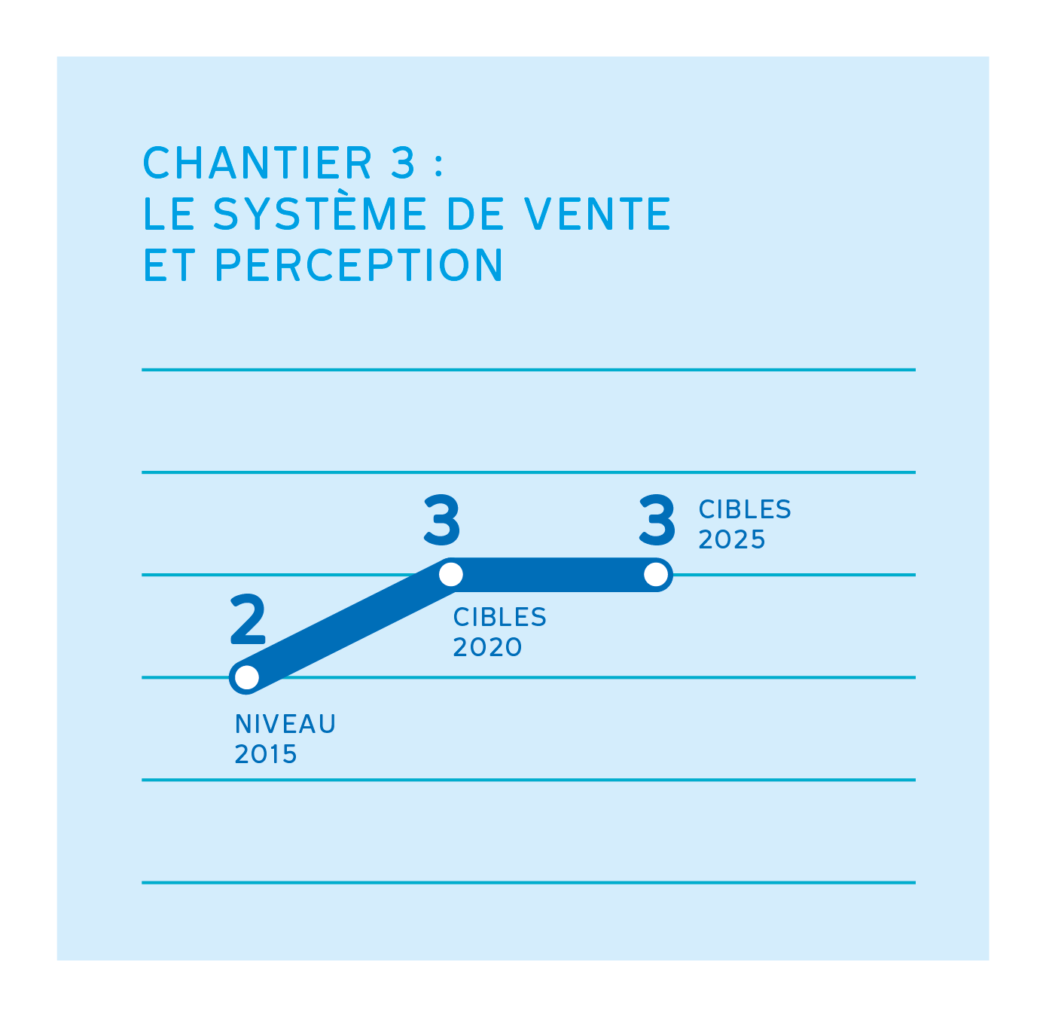

Les projets du chantier 3 : le système de vente et perception

Projets | Descriptif | Responsable | 2015 | 2020 | 2025
Repenser le processus de gestion des cartes d'accompagnement | Redéfinir les conditions d’éligibilité, le processus d’octroi, le support et réviser les rôles et les responsabilités | DE Métro et DE Planification, finances et contrôle | NA | Processus révisé  Intégration de cartes d’accompagnement et OPUS réalisée | NA
Améliorer l’accessibilité des agences de vente de titres | Revoir les critères de sélection pour inclure l’AU et assurer une évaluation fiable de l’AU des agences | DE Planification, finances et contrôle | Critères de sélection des agences revus et évaluations commencées | Évaluation des agences complétées et information à jour | En continu
Déployer la billettique mobile sur téléphone intelligent | Déployer une solution permettant l'achat des titres de transport de manière autonome sur téléphone intelligent | DE Planification, finances et contrôle | Étude amorcée | Solution identifiée et projets pilotes en cours | Solution déployée le cas échéant
Repenser la solution de validation dans les bus | Évaluer la possibilité qu’une nouvelle solution de validation (ex : valideur embarqué) constitue une solution aux besoins identifiés en AU | DE Planification, finances et contrôle | Évaluation d’opportunité réalisée | Analyse de faisabilité complétée et mise en œuvre planifiée | Solution implantée
Rendre OPUS en ligne universellement accessible | Résoudre la problématique de compatibilité d’OPUS en ligne avec le lecteur-écran | DE Planification, finances et contrôle | Problématique identifiée et étude amorcée | Solution déployée | NA

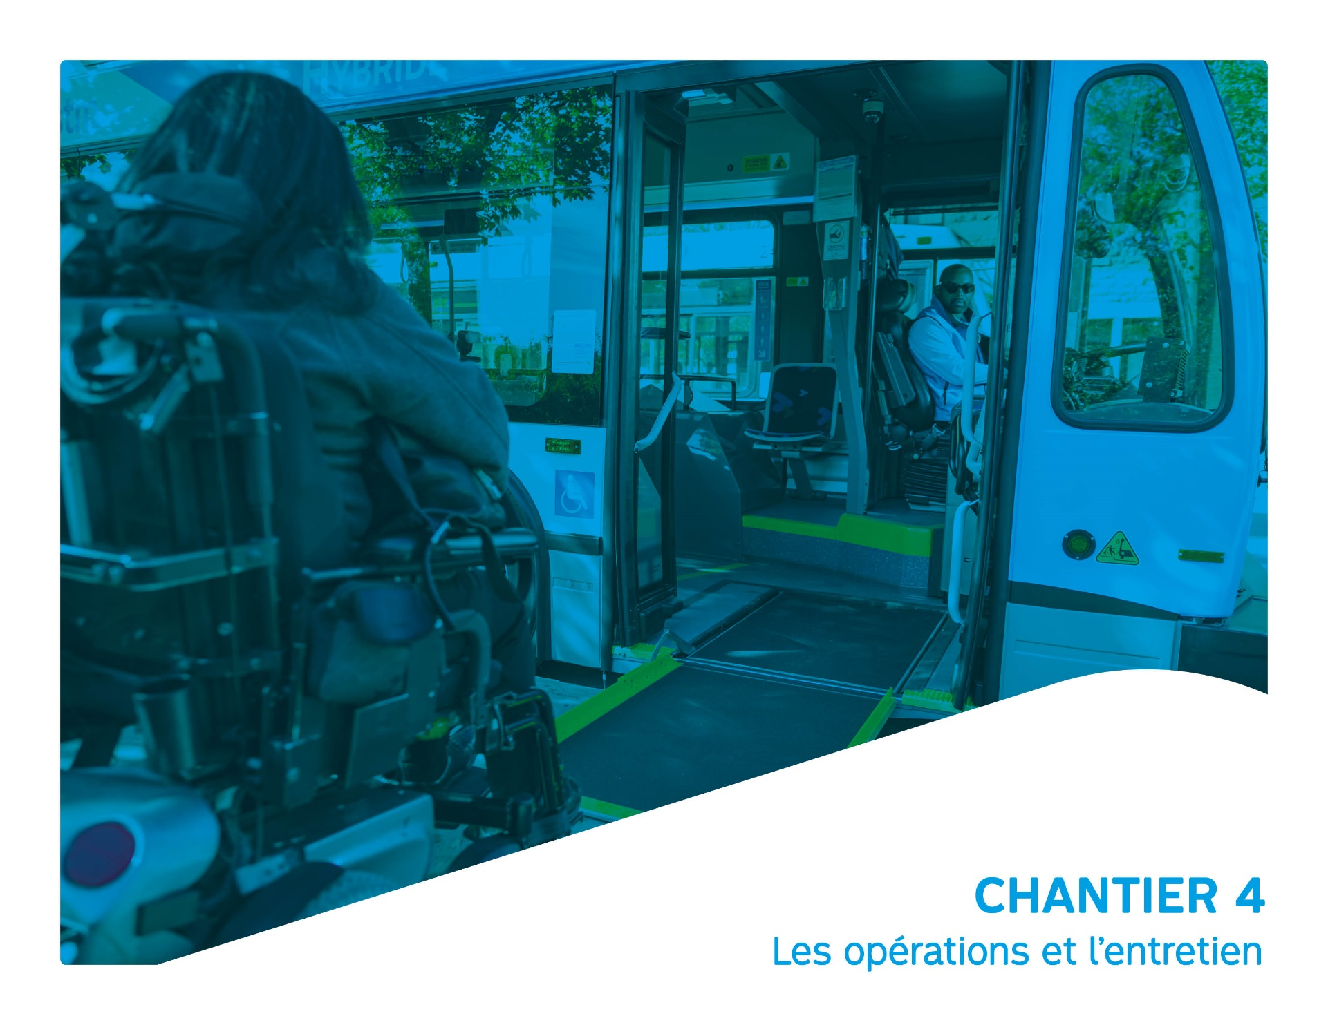

Chantier 4 : les opérations et l’entretien

L’état de situation 2015

En ce qui concerne le réseau de Bus, la STM acquiert depuis 1996 presque exclusivement des bus à plancher surbaissé. La fiabilité des rampes arrière s’est avérée en deçà des attentes. Depuis 2009, des bus avec rampe avant sont acquis et mis en service. La fiabilité des rampes avant est nettement supérieure, avoisinant les 99 %. En 2015, la procédure de vérification du bon fonctionnement des rampes a été systématisée et bonifiée afin d’améliorer la fiabilité des rampes avant et leur délai de réparation.
Les équipements et infrastructures dans les stations de métro, incluant les éléments facilitant l’AU, sont entretenus en fonction de programmes d’entretien. Des entretiens curatifs sont aussi effectués par les équipes responsables, selon les besoins et les signalements. La vérification de certains éléments d’AU, comme les afficheurs dans les voitures de métro, est intégrée aux routines d’entretiens réguliers des trains, soit toutes les cinq semaines ou 10 000 km. Les escaliers mécaniques ont une durée de vie utile d’environ 25 ans. Sur 296 escaliers mécaniques, 63 ont à ce jour plus de 30 ans d’utilisation.
Le bon fonctionnement de certains types d’équipements (ex.: éclairage) est assuré dans le cadre de programmes de remplacement et/ou de mise à niveau lors de rénovations de stations.
Dans les voitures de métro MR-73, le système d’annonces verbales n’a pas été remplacé et requiert la vigilance de l’opérateur en ce qui concerne la synchronisation des annonces et de la progression du train. Les programmes d’entretien doivent permettre d’assurer le bon fonctionnement des afficheurs.
Les mécaniciens réparent en urgence les portes-papillon lorsqu’un bris survient. Tous les trois ans, chaque porte-papillon est complètement démontée pour un entretien en profondeur.
Les zones de chantiers et d’entreposage, lors d’interventions temporaires, sont généralement isolées par des barricades jaunes qui sont détectables. Les barricades bleues, également détectables, isolent les zones de travaux de longue durée.
Certaines entraves et certains cheminements temporaires sont difficilement détectables par les personnes ayant une déficience visuelle. La détectabilité des entraves et l’AU des cheminements n’est pas uniforme et constante sur l’ensemble du réseau.
Sur les quais, la présence occasionnelle d’échafaudages peut être problématique pour les personnes ayant une déficience visuelle.
L’information concernant les directives lors de situations d’urgence pour la clientèle est disponible sur le site Web de la STM (dans la section « règlements et sécurité »), mais cette information demeure à être déployée pour la clientèle ayant des limitations fonctionnelles.
Les chantiers, les interventions publiques et privées sur le domaine public ont aussi un impact sur le maintien de l’accessibilité des arrêts. Des modifications de l’accessibilité sont documentées à l'occasion, de façon ad hoc.

Les objectifs 2025

- Des mesures d’AU des véhicules de plus en plus fiables;
- L’annonce de passages des véhicules avec rampes avant et le réel concordant;
- Des ascenseurs, des escaliers mécaniques, des portes-papillon motorisées et des annonces visuelles et vocales dans le métro dont la fiabilité et la disponibilité se sont améliorées;
- Des zones de travaux dans le métro adéquatement sécurisées et détectables;
- Des cheminements piétons adéquatement signalisés;
- Des milieux associatifs et des clients informés des travaux et de leurs impacts sur les cheminements piétons;
- Des clients ayant des limitations fonctionnelles informés des comportements à adopter et de ce qui est attendu d’eux lors de situations d’urgence ou d’incidents.
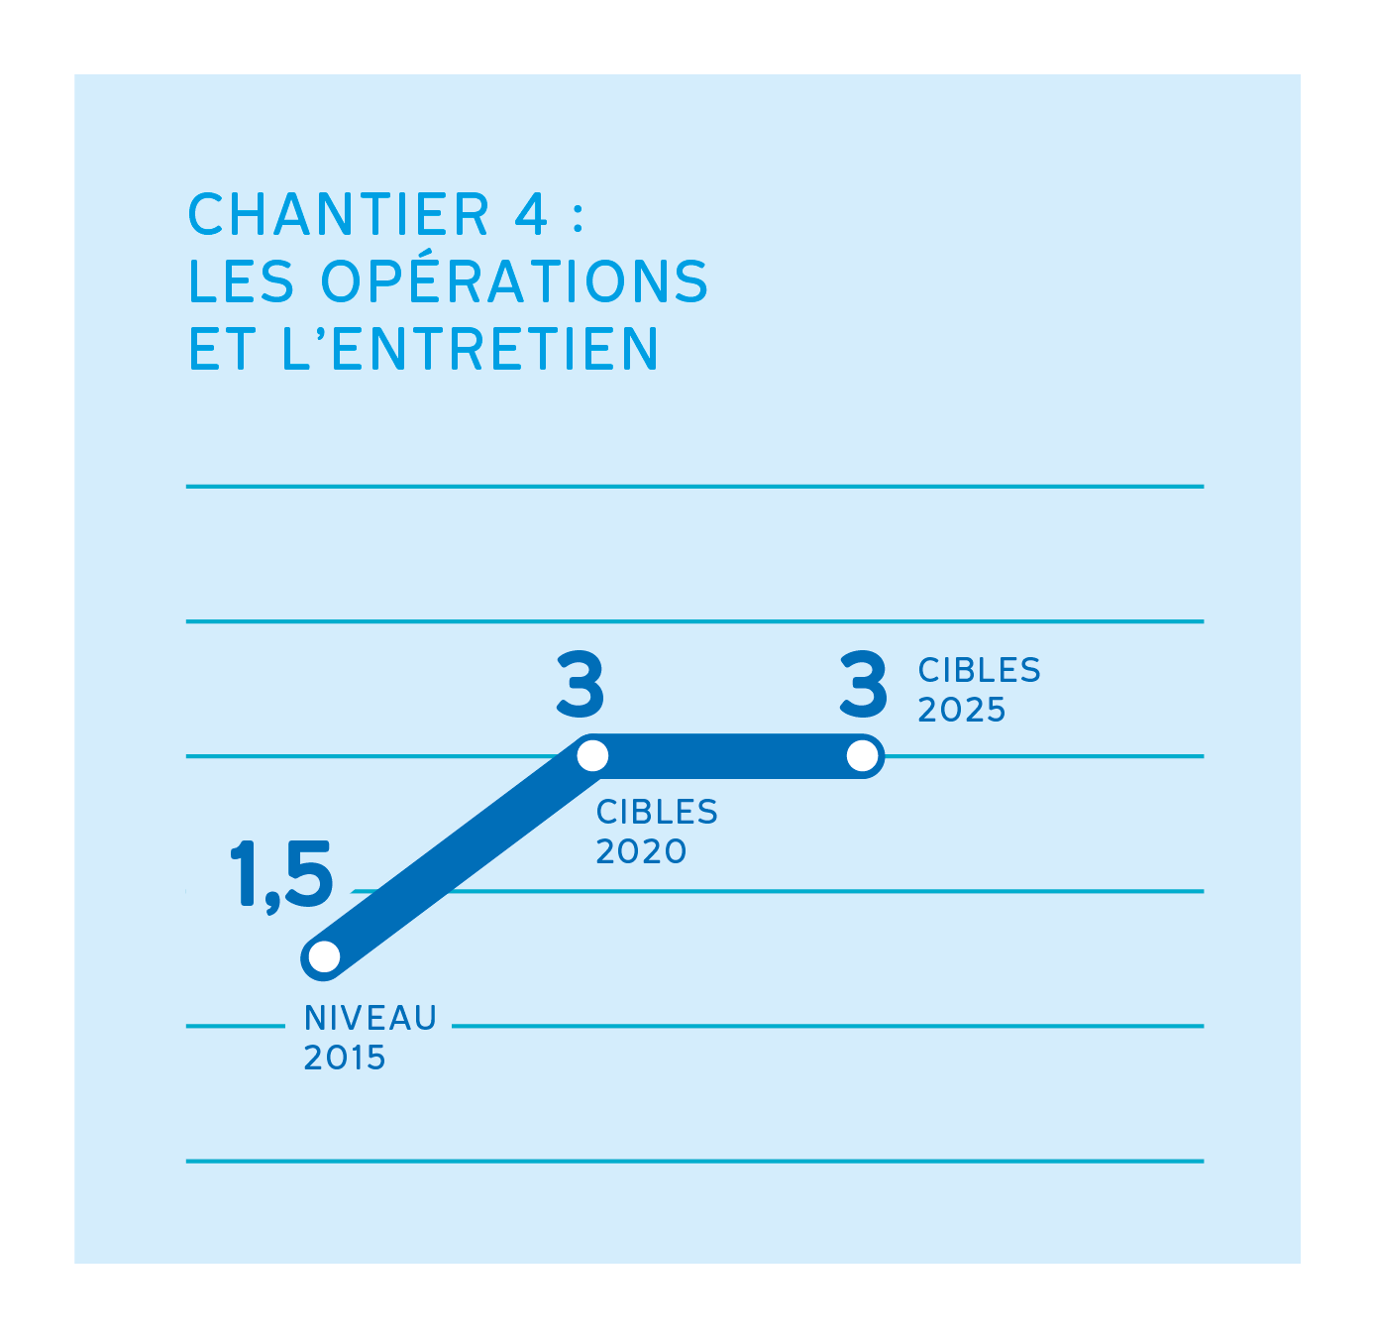

Les projets du chantier 4 : les opérations et l’entretien

Projets | Descriptif | Responsable | 2015 | 2020 | 2025
Bus : Maintenir l’accessibilité des arrêts lors de déplacements temporaires | Systématiser l’évaluation terrain pour prioriser le maintien de l’AU des arrêts lors de déplacements temporaires (détours ou entraves) et tenir l’information à jour | DE Planification, finances et contrôle | NA | Critères d'évaluation adoptés et appliqués, processus établis et évaluations réalisées | En continu
Bus : Déployer les procédures de gestion des urgences | Évaluer et mettre en place des procédures de gestion des urgences, réviser les procédures de mitigation, élaborer un plan de communication interne/externe | DE Bus | NA | Procédures et plan de communication établis et diffusés | En continu
Métro : Sécuriser les zones de chantier et les entraves dans les stations | Uniformiser les normes de sécurisation des chantiers, des équipements de chantier et des zones de travaux et d’entreposage en élaborant et diffusant des guides pratiques | DE Ingénierie, infrastructures et projets majeurs | NA | Guides pratiques développés et diffusés | Diffusion en continu
Métro : Remplacer 24 escaliers mécaniques | Remplacer, par des équipements neufs,  24 escaliers mécaniques ayant dépassé la fin normale de leur durée de vie utile. | DE Ingénierie, infrastructures et projets majeurs | NA | 24 escaliers mécaniques remplacés | NA
Métro : Effectuer les réparations majeures sur 39 escaliers mécaniques | Procéder à des réparations majeures sur 39 escaliers mécaniques afin de prolonger leur durée de vie utile. | DE Métro | NA | 39 escaliers mécaniques réparés | NA

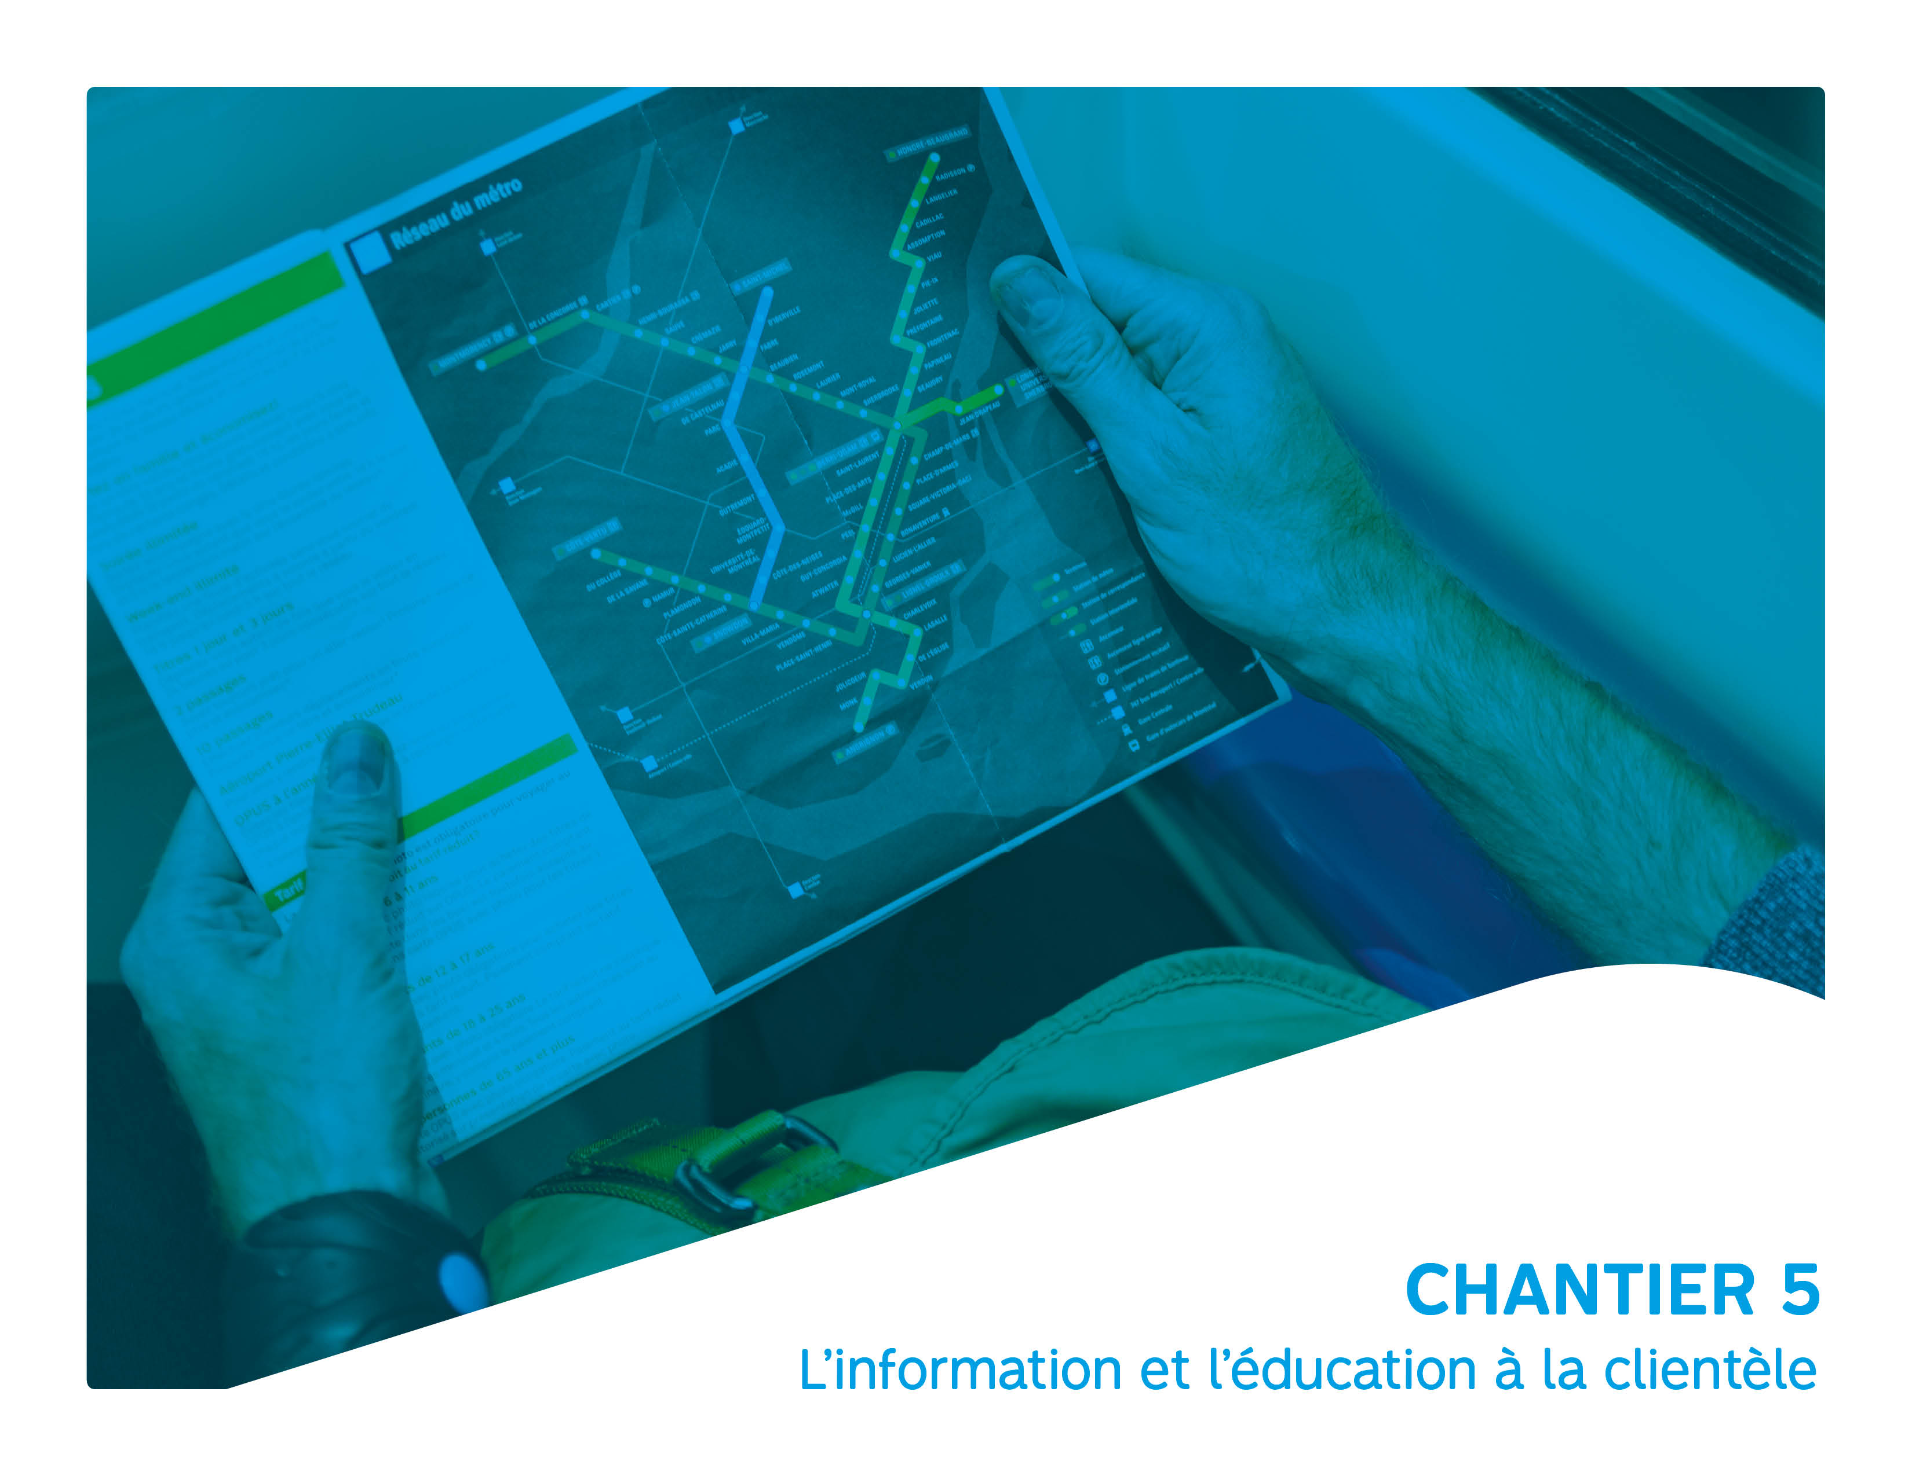

Chantier 5 : l’information et l’éducation à la clientèle

L’information à la clientèle

L’état de situation 2015

Pour le secteur Bus, plusieurs outils sont offerts à la clientèle pour faciliter la planification des déplacements sur le réseau, dont les planibus, les infobus aux arrêts, le site Web, le planificateur de trajets Tous azimuts et l’application mobile. Les informations concernant l’accessibilité des arrêts et les départs assurés par des bus munis de rampe avant sont disponibles, mais de manière planifiée seulement. Les informations sur les changements et perturbations temporaires sont incomplètes et ne sont pas toujours disponibles. Le planificateur de trajet Tous azimuts ne permet pas de restreindre les trajets proposés à certains critères d’accessibilité (ex.: arrêt accessible, bus rampe
avant, etc.).
Pour le secteur Métro, le site Web de la STM informe sur l’état du service, plus spécifiquement: les interruptions du service du métro, l’état de fonctionnement des ascenseurs en mode dynamique, les escaliers mécaniques en arrêt prolongé et les principaux chantiers en cours dans les stations. De l’information est inscrite sur les escaliers mécaniques non fonctionnels et une date estimée de remise en service est communiquée lorsque possible. Les informations sur la présence et le fonctionnement d’équipements d’accessibilité (ex. : porte-papillon motorisée) ne sont pas systématiquement disponibles pour le client.

Les objectifs 2025

- Des clients informés en temps réel, via une multitude de plateformes d’information (Web, mobile, téléphonique, papier, en personne…), des horaires, des détours, de la localisation et de l’état de fonctionnement des équipements et des mesures d’AU;
- Des plateformes d’information disponibles pour le client, autant au moment de planifier leur déplacement que dans les bus et aux points de correspondance importants;
- De l’information simplifiée et cohérente d’une plateforme d’information à l’autre;
- Des données et des outils de planification des déplacements qui permettent aux clients ayant des limitations fonctionnelles et aux aînés de planifier des itinéraires accessibles;
- Des informations sur les cheminements en station ainsi que sur l’état de fonctionnement des escaliers mécaniques, des portes-papillon motorisées et des ascenseurs offerts sur des outils d’informations électroniques;
- De l’information sur les agences accessibles fiable et mise à jour sur une base régulière.
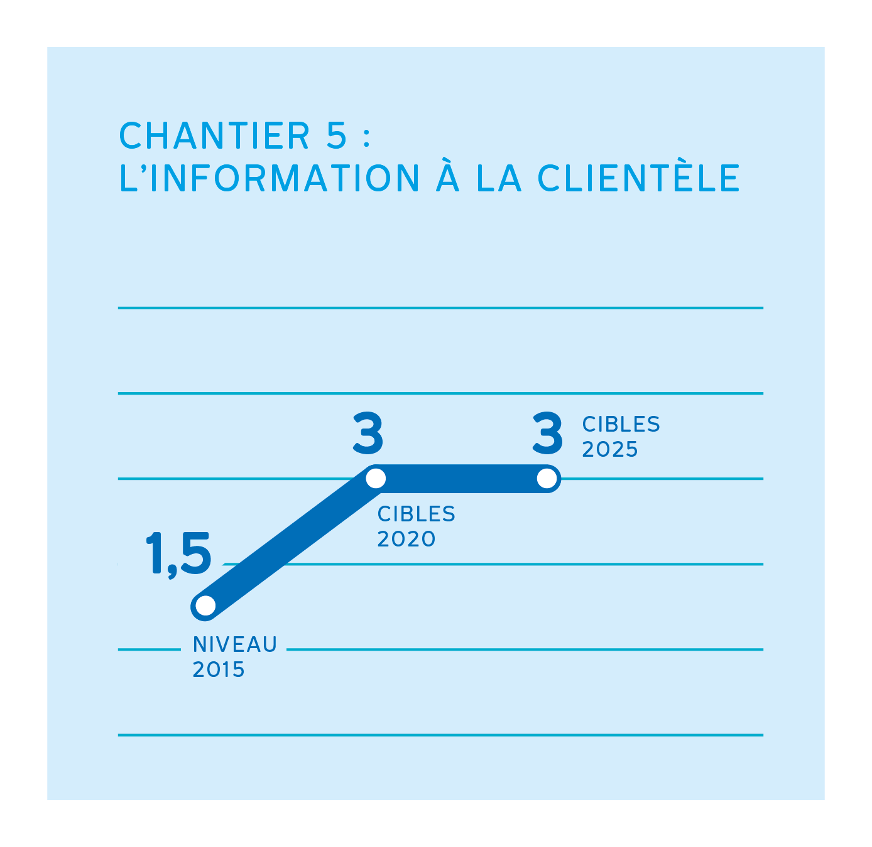

Les projets du chantier 5 : l'’information à la clientèle

Projets | Descriptif | Responsable | 2015 | 2020 | 2025
BUS : Déployer iBus | Déployer le système iBus afin d’offrir à la clientèle une information accessible et en temps réel sur les horaires, les détours, la localisation et via les plateformes électroniques d’information clientèle | DE Expérience client et activités commerciales | Début d’implantation | Produit implanté, améliorations apportées en continu en fonction des possibilités du système | Améliorations apportées en continu
BUS : Intégrer les données sur les cheminements accessibles dans le planificateur de trajets | Développer les fonctions pour cheminements accessibles dans Tous azimuts et poursuivre l’intégration de l’information relative à l’accessibilité universelle du réseau de la STM (via les données GTFS) | DE Planification, finances et contrôle | N/A | Critères d'accessibilité disponibles sur Tous azimuts | NA
BUS : Informer la clientèle sur les entraves planifiées relatives aux équipements et infrastructures | Systématiser la diffusion auprès de la clientèle de l’information sur les modifications temporaires planifiées et permanentes de cheminement | DE Planification, finances et contrôle | En cours | Implanté | En continu
MÉTRO : Suivre l’état des ascenseurs, des escaliers mécaniques et des portes motorisées en temps réel | Se doter d’outils de gestion performants permettant de suivre en temps réel l’état de fonctionnement des ascenseurs et des escaliers mécaniques et des portes motorisées | DE Métro | NA | Étude de faisabilité  complétée | Outils déployés

Projets | Descriptif | Responsable | 2015 | 2020 | 2025
MÉTRO : Déployer une campagne de sensibilisation sur les comportements attendus lors de situation d’urgence | Élaborer une stratégie en vue de communiquer auprès de la clientèle les comportements attendus lors de situations d’urgence ou d’incidents | DE Planification, finances et contrôle | NA | Stratégie développée, information diffusée | Information diffusée en continu
MÉTRO : Poursuivre le développement et le déploiement de la signalétique Métro | Mettre à jour les plans de quartier et diffuser l’information sur les équipements en station tels que les escaliers fixes et mécaniques, les ascenseurs, les DAT, les téléscripteurs | DE Expérience client et activités commerciales | En cours | Développement terminé | Information diffusée en continu
Améliorer l’accessibilité du site Web | Corriger les lacunes identifiées et améliorer l’AU du site Web | DE Expérience client et activités commerciales | NA | Site Web accessible | NA
Diagnostiquer l’accessibilité universelle de l’information clientèle | Compléter le diagnostic relatif aux outils d'information clientèle en lien avec les besoins de la clientèle ayant des limitations fonctionnelles et élaborer un plan d'action | DE Expérience client et activités commerciales | NA | Diagnostic complété et plan d’action élaboré | Plan d’action mis en œuvre

Projets | Descriptif | Responsable | 2015 | 2020 | 2025
Déployer des plans de communication auprès de la clientèle ayant des limitations fonctionnelles | Déployer des plans de communication visant à informer la clientèle des mesures d’accessibilité du réseau de bus (agenouillement, déploiement de la rampe…). | DE Expérience client et activités commerciales | En continu | En continu | En continu
Développer des outils d’information destinés aux clients ayant des limitations fonctionnelles pour favoriser l’utilisation des réseaux de bus et de métro | Développer des outils (vidéos, guide…) pour faciliter l’apprentissage des réseaux de bus et de métro par la clientèle ayant des limitations fonctionnelles | DE Expérience client et activités commerciales | NA | Outils développés et diffusés | Outils diffusés en continu
Déployer des campagnes de sensibilisation de la clientèle régulière | Sensibiliser la clientèle des réseaux de bus et de métro sur les mesures d’AU, sur les besoins de la clientèle ayant des limitations fonctionnelles et les comportements à adopter | DE Expérience client et activités commerciales | En continu | En continu | En continu

L’éducation à la clientèle

L’état de situation 2015

L’équipe de Sureté et Contrôle offre des ateliers de sensibilisation et d’éducation à plusieurs groupes : camps de jour, groupes scolaires, groupes de nouveaux arrivants, aînés, etc. On y aborde les règles et procédures de sécurité, normes, règlements et comportements à adopter dans le réseau de la STM. En 2015, plus de 42 000 personnes ont assisté à un des ateliers de la STM.
L’Institut Nazareth et Louis-Braille (INLB) offre un service d’apprentissage aux cheminements dans les réseaux de bus et de métro dans un cadre de réadaptation à sa clientèle aveugle et amblyope et le Regroupement des aveugles et amblyopes du Montréal Métropolitain (RAAMM) offre un service d’accompagnement à ses membres dans le réseau de la STM. La STM est partenaire de ces deux initiatives.
Selon les occasions, d’autres activités d’éducation clientèle sont développées. Notamment, des tournées dans les résidences de personnes âgées ont été effectuées dans le cadre d’initiatives de promotion des navettes Or. Elles sont ponctuelles, ne couvrent pas nécessairement l’ensemble des besoins spécifiques des personnes ayant des limitations fonctionnelles en matière d’éducation clientèle et ne rejoignent pas toute la clientèle.

Les objectifs 2025

- Des outils, ateliers et ressources d’éducation de la clientèle, coordonnées par la STM et qui portent sur l’utilisation, la réglementation et les comportements sécuritaires dans le réseau régulier.
- Des ressources universellement accessibles et qui tiennent compte des besoins et des réalités des personnes ayant des limitations fonctionnelles dans l’utilisation du réseau régulier.
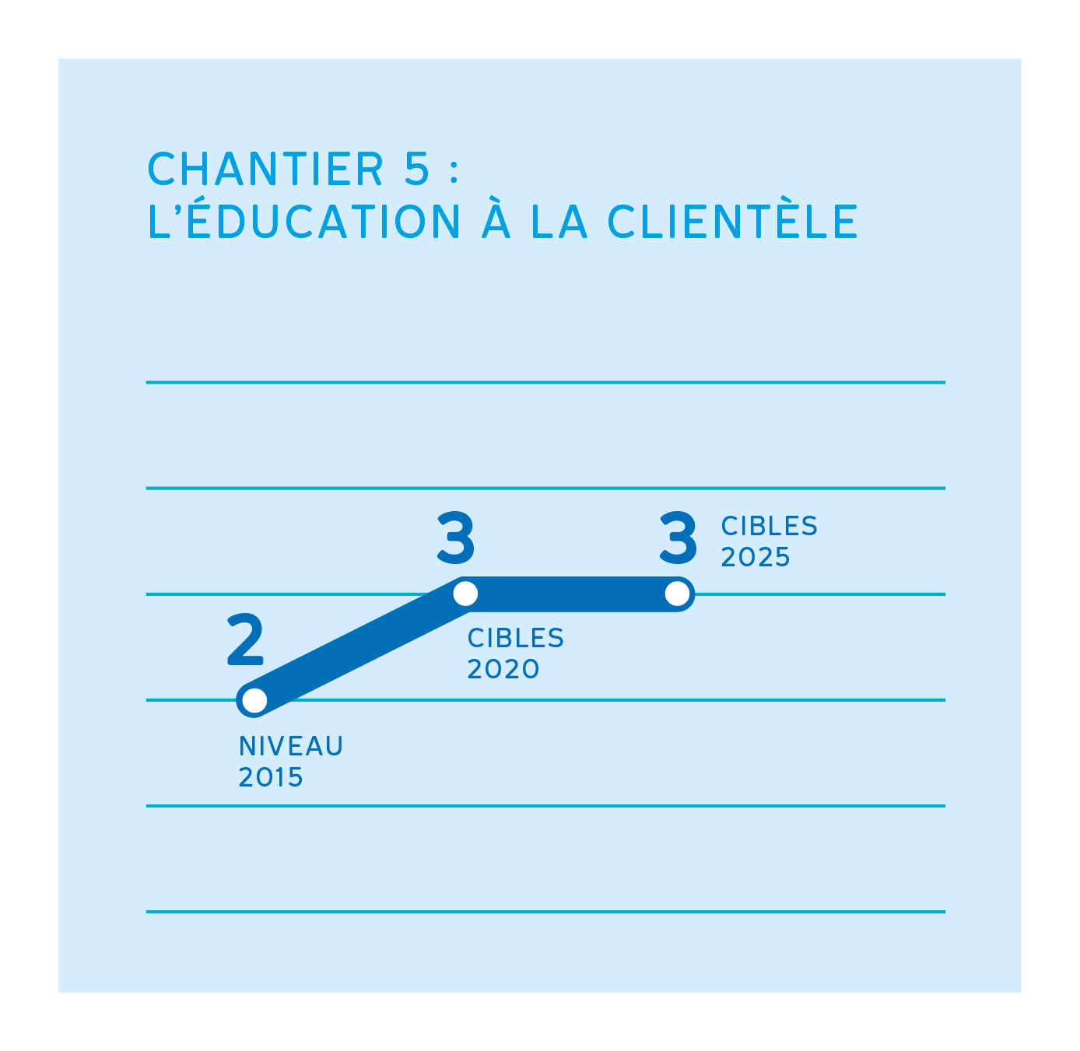

Les projets du chantier 5 : l’éducation à la clientèle

Projets | Descriptif | Responsable | 2015 | 2020 | 2025
Élaborer une stratégie d’éducation clientèle | Développer une stratégie d’éducation clientèle afin d’augmenter la connaissance des réseaux de bus et de métro et la capacité à l’utiliser | DE Planification finances et contrôle | NA | Stratégie développée | Implantée
Information sur l'AU dans le site Web | Modifier les contenus du site Web afin d'améliorer l'information à la clientèle concernant le service accessible | DE Expérience client et activités commerciales | NA | En continu | En continu

La formation des employés

L’état de situation en 2015

La multiplication des mesures d’AU dans le réseau de la STM amène la création et la mise à jour de procédures et de comportements attendus de la part du personnel du secteur Bus.
Les programmes de formation des employés du secteur Bus de la STM intègrent des modules consacrés à l’accessibilité universelle. Cependant, l’expérience client vécue par la clientèle ayant des limitations fonctionnelles demeure inégale.
En 2015, la démarche « expérience client en station, l’évolution du rôle changeur » a débuté. Cette démarche, initiée dans le secteur métro, vise à offrir un service dynamique et flexible, à l’écoute des besoins des clients. Le changeur est une référence primordiale pour les clients ayant des limitations fonctionnelles.
Les employés des secteurs opérationnels, gestionnaires, professionnels et employés des secteurs corporatifs de la STM exercent une influence certaine sur l’AU des projets et services. Le niveau de sensibilisation et de connaissance de l’AU des employés du secteur professionnel et corporatif, est variable d’un employé à l’autre. Certains employés ont reçu des formations sur l’AU spécifiques à leur travail (design, conception, etc.). Ces compétences en AU ne sont toutefois pas répandues à l’ensemble des corps d’emploi ciblés.

Les objectifs 2025

- Des employés en contact avec la clientèle qui répondent aux besoins de la clientèle ayant des limitations fonctionnelles, qui appliquent les procédures en vigueur, qui adoptent le comportement adéquat et qui appliquent les pratiques de conduite de véhicule requises;
- Des employés en contact avec la clientèle qui sont formés pour répondre de façon personnalisée aux besoins de la clientèle ayant des limitations fonctionnelles;
- Une clientèle bien accueillie lorsqu’elle fait une demande de service particulier ou personnalisé. Un changeur en mesure d’offrir de l’assistance, facilement identifiable et joignable par la clientèle ayant des limitations fonctionnelles en cas de besoin;
- Des contenus de sensibilisation, de l’information générale et de la formation technique accessible à l’ensemble du personnel.

- Des contenus spécifiques au travail du personnel et qui portent sur les besoins et les réalités des personnes ayant des limitations fonctionnelles, ainsi que sur l’AU et à son application dans le réseau, les infrastructures, les services et les activités de la STM
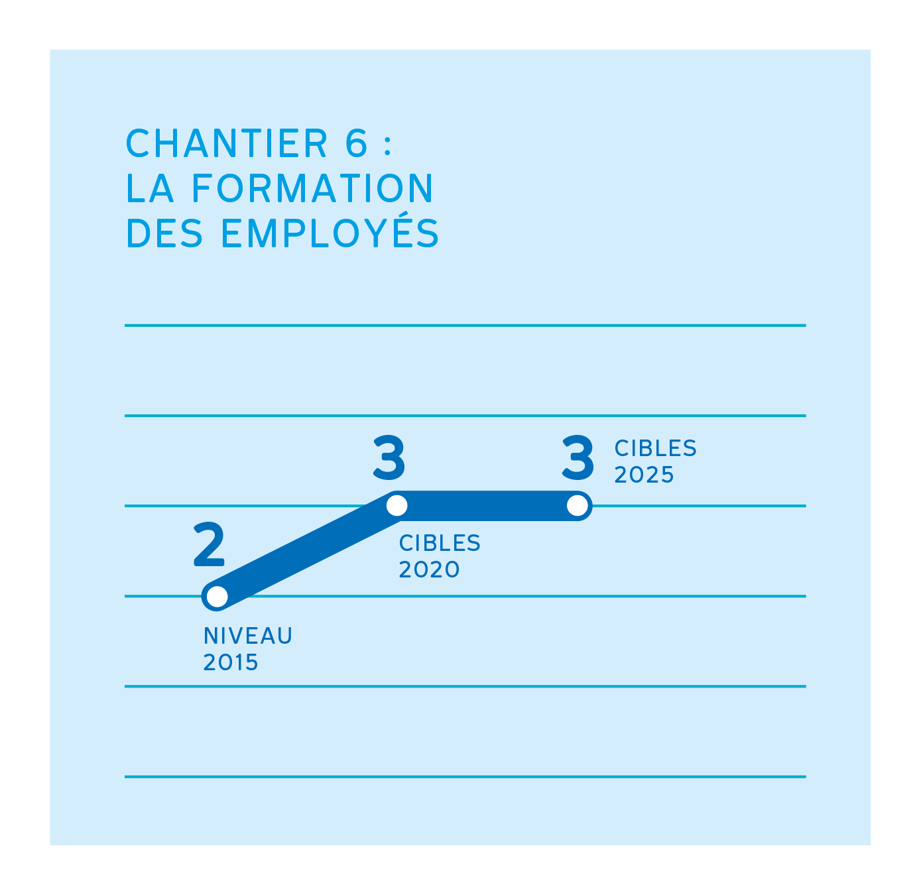

Les projets du chantier 6 : la formation des employés

Projets | Descriptif | Responsable | 2015 | 2020 | 2025
Former et sensibiliser le personnel de la livraison de service Bus à l’AU | Développer une capsule de formation initiale sur l’AU destinée aux nouveaux chauffeurs, complémentaire à la formation de base et développer des initiatives en continu pour bonifier la formation initiale en AU | DE Bus et DE Ressources humaines et services partagés | NA | Formation diffusée auprès de tous les nouveaux chauffeurs | Formation diffusée auprès de tous les nouveaux chauffeurs
Poursuivre le projet « Expérience client en station, l’évolution du rôle changeur » | Développer des solutions de formation des employés, de communication et d’aménagement des stations permettant de servir la clientèle ayant des limitations fonctionnelles | DE Métro | NA | Solutions développées et implantées | Solutions implantées
Déployer des séances d’information sur l’AU | Développer et diffuser des séances d’information et de sensibilisation sur l’AU auprès des gestionnaires et des groupes d’employés ciblés | DE Planification, finances et contrôle | NA | Contenu développé et diffusé auprès de tous les gestionnaires et des groupes d’employés ciblés | Diffusé auprès de tous les nouveaux gestionnaires et des groupes d’employés ciblés
Développer un répertoire des formations disponibles | Tenir à jour un répertoire des formations ainsi que des activités de sensibilisation pertinentes offertes sur l’AU à l’externe | DE Planification, finances et contrôle | NA | Répertoire réalisé | En continu

Projets | Descriptif | Responsable | 2015 | 2020 | 2025
Développer des outils d’assistance technique | Supporter les équipes techniques en développant et diffusant des outils d’aide à la conception | DE Planification, finances et contrôle | NA | En continu | En continu
Sensibiliser le personnel de formation | Développer et diffuser aux agents de formation des contenus de sensibilisation à l’AU | DE Planification, finances et contrôle | NA | Outils développés et diffusés en continu | Outils diffusés en continu
Documenter l’AU sur les plateformes internes | Développer de la documentation sur l’AU et la diffuser via les plateformes de communication internes | DE Planification, finances et contrôle | NA | Complété | En continu
Déployer des plans de communication annuels | Développer des communications internes et des publications d'entreprise sur le thème de l’AU | DE expérience client et activités commerciales | En continu | En continu | En continu

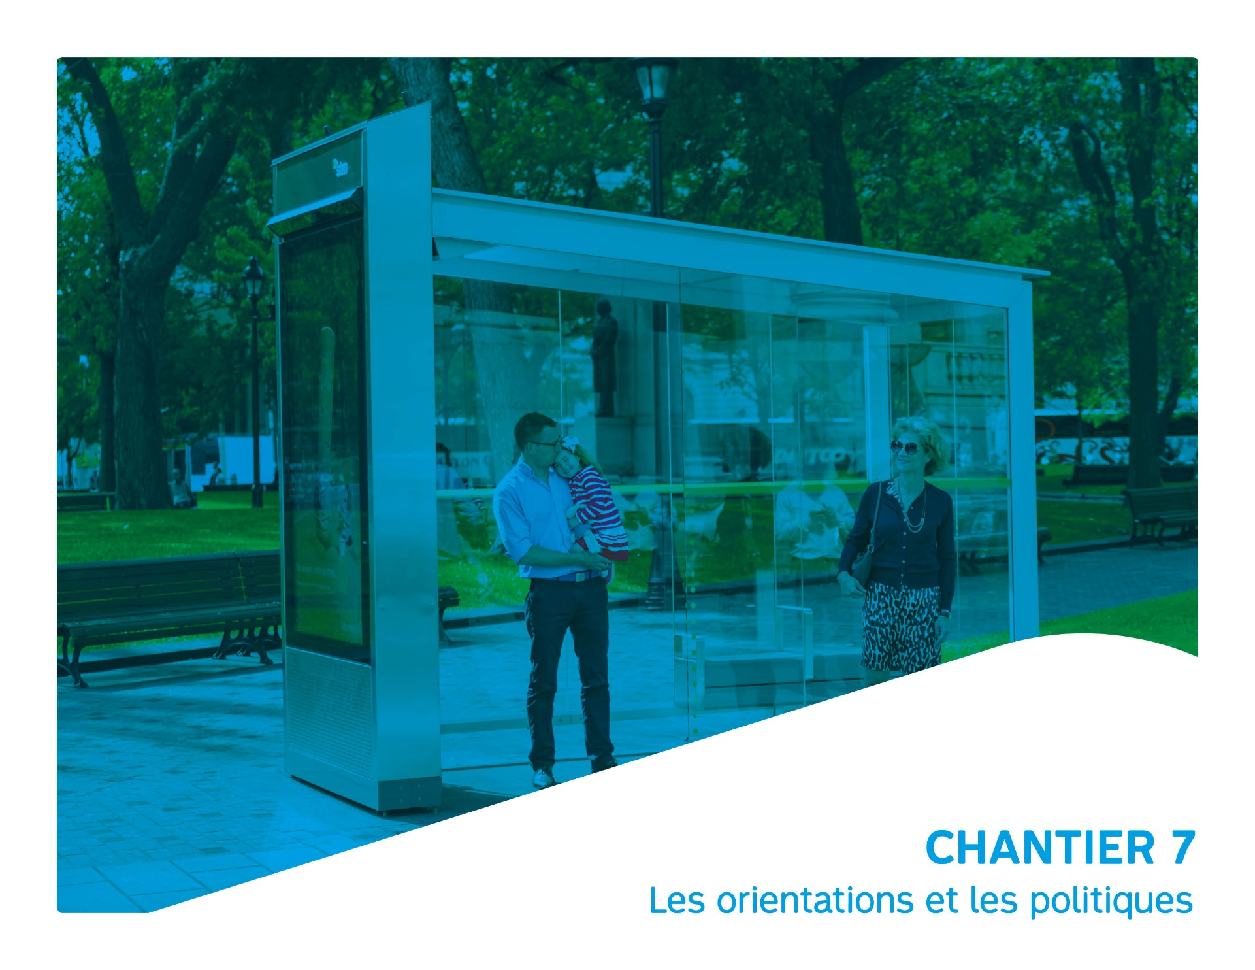

Chantier 7 : les orientations et les politiques

L’état de situation 2015

Les personnes clés (conseil d’administration, haute direction et direction) et de nombreux professionnels sont sensibles aux questions d’AU. La politique AU a été approuvée par le conseil d’administration. Le sous-comité AU se réunit plusieurs fois par année pour élaborer différents plans d’action AU et pour faire le suivi des projets.
Les politiques gouvernementales ne s’engagent pas sur l’AU à proprement parler. Elles requièrent toutefois que les sociétés de transport élaborent et mettent en œuvre un plan de développement en accessibilité.
En conformité avec les orientations gouvernementales, la STM a produit trois plans de développement. Dans bien des cas, la STM dépasse les exigences gouvernementales dans l’application locale et joue un rôle de chef de file en AU notamment pour : l’aménagement intérieur des voitures du train Azur, le design des nouveaux abribus; le choix des rampes avant des bus et leur aménagement intérieur.

Les objectifs 2025

- Les personnes clés qui considèrent l’AU comme faisant partie de l’ADN de l’entreprise;
- Un arrimage transversal du plan stratégique organisationnel 2025 et du plan de développement en AU de sorte que les projets et les directives intègrent l’AU lorsque cette dimension est présente;
- Des personnes clés et des professionnels sensibilisés (séance d’information sur l’AU) sur l’importance de s’assurer que l’AU est intégrée dès la conception de toute proposition de projet ou de politique pertinents.
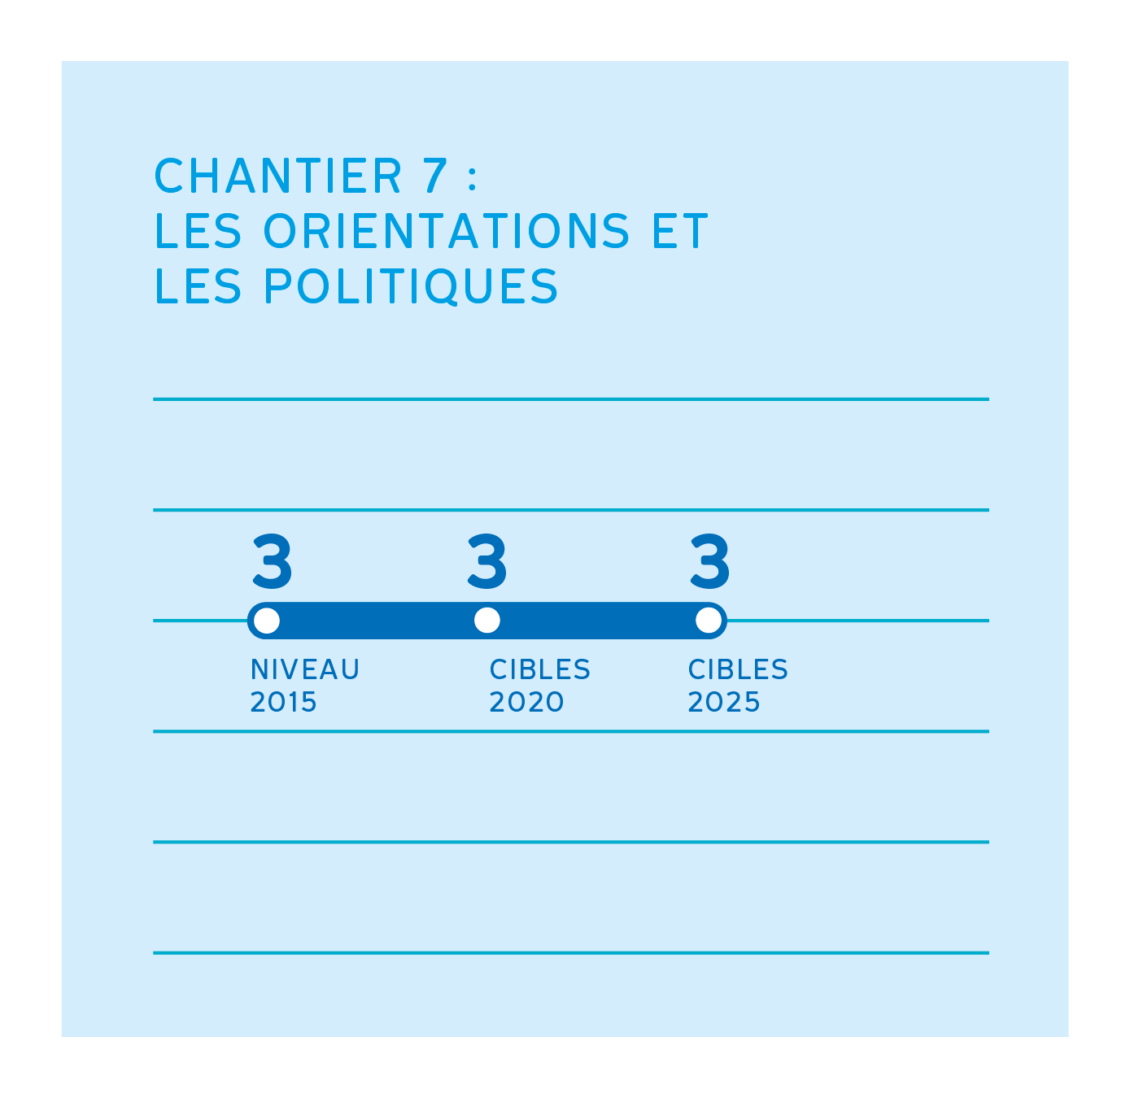

Les projets du chantier 7 : les orientations et politiques

Projets | Descriptif | Responsable | 2015 | 2020 | 2025
Déployer la gouvernance de l’AU et en faire la promotion | Assurer la tenue des différents comités en AU | DE Planification, finances et contrôle | En continu | En continu | En continu
Consolider la contribution de l’équipe AU dans les projets majeurs et dans tous les autres projets | Formaliser les modes d’intervention de l’équipe AU dans les projets majeurs et tous les projets concernant l’AU | DE Planification, finances et contrôle | En cours | Processus identifiés et formalisation des interventions de mise en œuvre | En continu

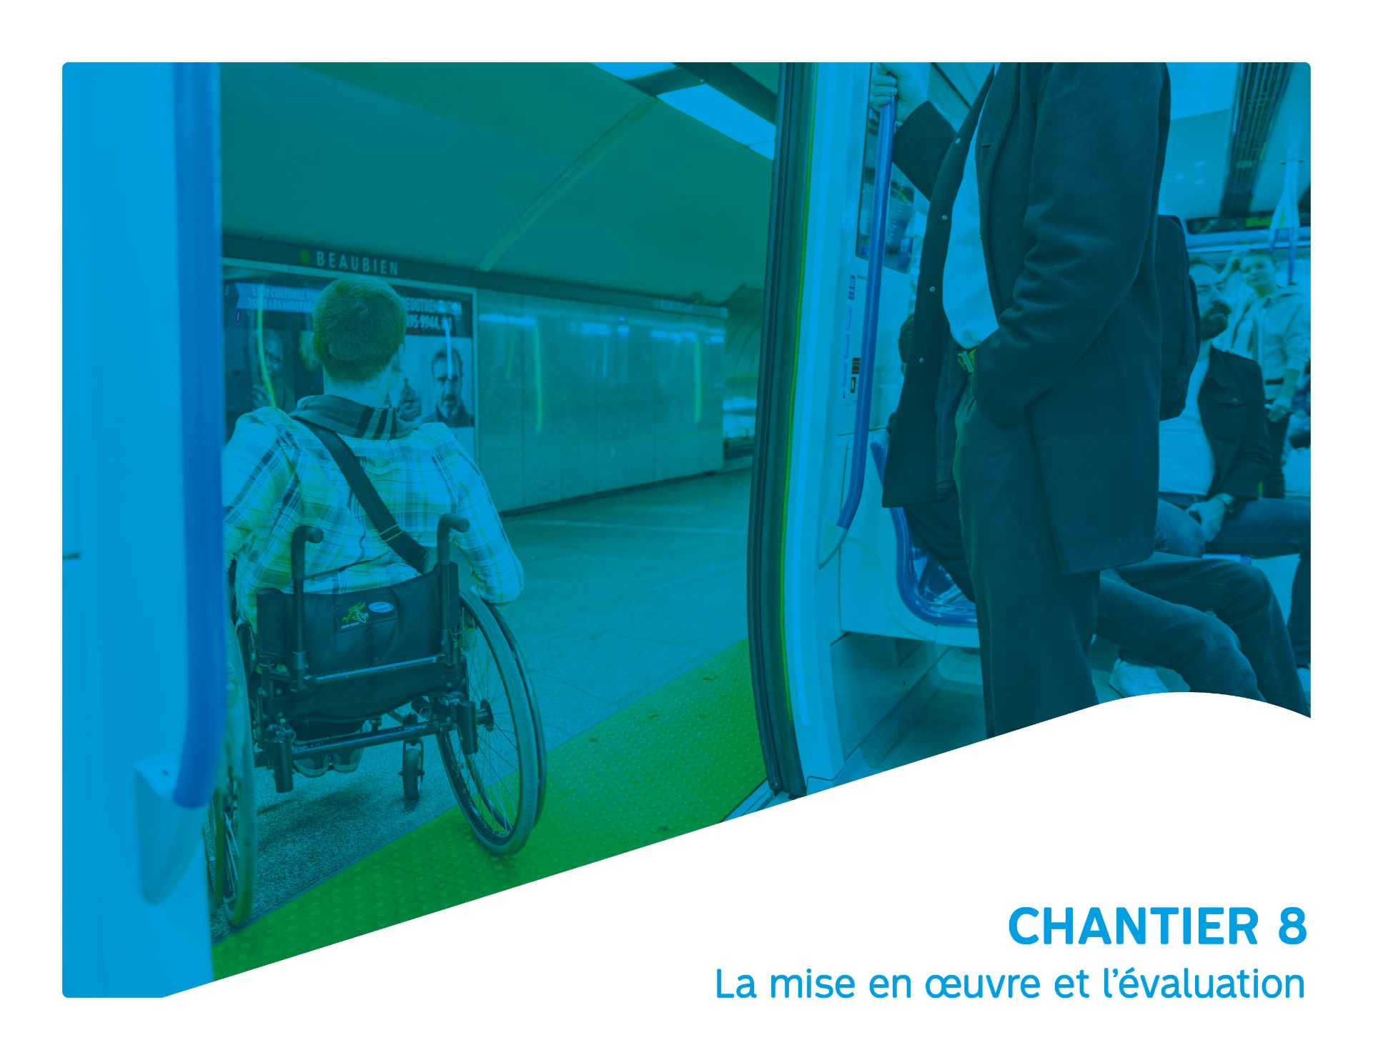

Chantier 8 : la mise en œuvre et l’évaluation

L’état de situation 2015

Une équipe composée de trois employés est dédiée à temps plein aux questions d’AU. Elle a, en particulier, la responsabilité d’élaborer et de mettre en œuvre le plan de développement en AU et de coordonner les relations avec les milieux associatifs et les partenaires externes. Elle a également comme responsabilité de s’assurer de la prise en compte des besoins de la clientèle ayant des limitations fonctionnelles dans l’élaboration de spécifications, requis ou devis techniques, de même que de la cohérence de leur application intersectorielle.

Les objectifs 2025

- Des employés en contact avec la clientèle (chauffeurs, changeurs, inspecteurs…) qui doivent avoir les qualifications nécessaires en AU, tant dans leur secteur que pour le service à la clientèle ayant des limitations fonctionnelles;
- Des séances de sensibilisation et des formations techniques offertes aux employés des secteurs concernés (planification, projets majeurs, services techniques, bus, métro), ce qui leur permet de bonifier leurs compétences en conception universelle;
- Des plateformes d’échanges internes et externes mises sur pied et tenues à jour, ce qui facilite l’engagement et la coordination des partenaires internes et externes autour d’enjeux partagés et d’actions concertées;
- Une majorité des projets évalués par rapport aux bénéfices réalisés;
- Des milieux associatifs associés au suivi et à l’évaluation des projets, émettant des recommandations pour les projets futurs.
- Des indicateurs clés de l’AU établis et suivis tant pour évaluer l’AU des réseaux de bus et de métro que pour la progression de l’AU.
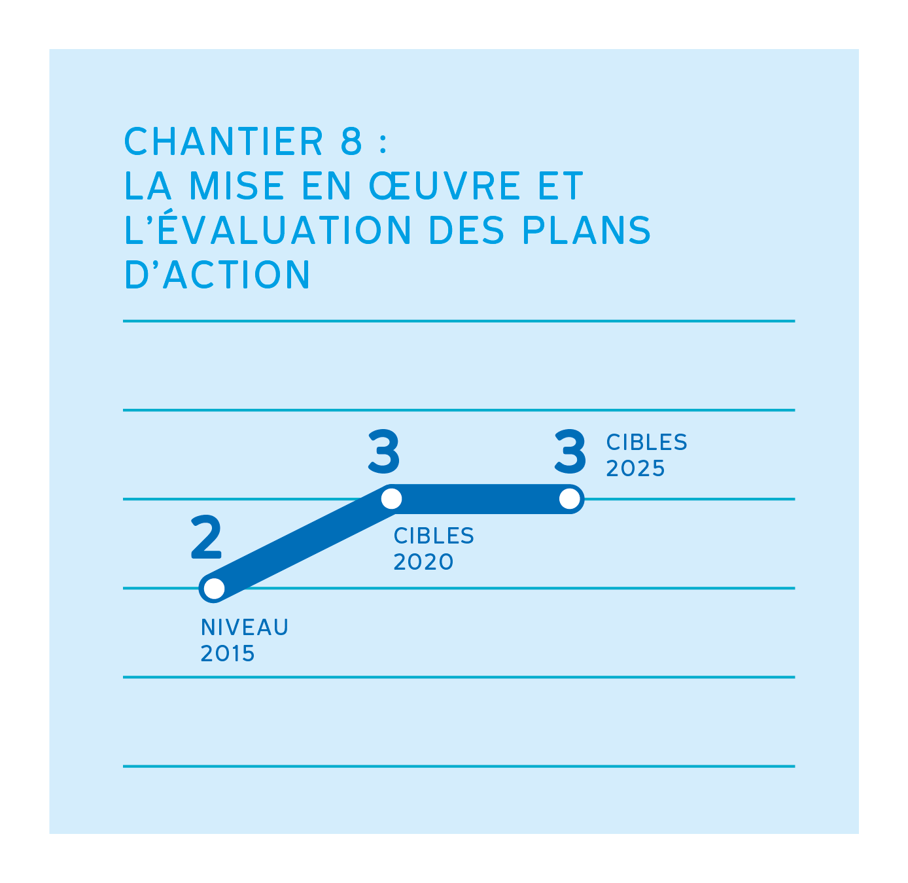

Les projets du chantier 8 : la mise en œuvre et l’évaluation

Projets | Descriptif | Responsable | 2015 | 2020 | 2025
Formaliser et suivre la mise en œuvre du plan | Faire approuver le plan 2016-2020 en AU, le diffuser, en faire le suivi et le mettre à jour annuellement | DE Planification, finances et contrôle | NA | Indicateurs développés et suivis annuels systématisés et formalisés | Suivis annuels en continu
Intégrer l’AU dans les grands processus | S’assurer que l’AU est une préoccupation quotidienne dans les grands processus décisionnels de la STM | DE Planification, finances et contrôle | N/ | AU intégré aux grands processus | AU intégré aux grands processus
Développer des aide-mémoire et outils d’accompagnement | Développer des outils pour sensibiliser les gestionnaires de projet à la façon d’intégrer l’AU dans les projets | DE Planification, finances et contrôle | NA | Aide-mémoires et outils d’accompagnement développés et diffusés | Aide-mémoires et outils d’accompagnement diffusés
Réaliser des projets pilotes terrain | Réaliser des projets pilotes en contexte d’exploitation afin de développer l’expertise technique en AU | DE Planification, finances et contrôle | NA | En continu | En continu

Chantier 9 : le financement

L’état de situation en 2015

Le programme Réno-Infrastructures vise principalement des investissements jugés prioritaires, notamment de travaux d’amélioration de l’accessibilité et de réfections majeures en tunnel. La STM prévoit des investissements totaux de 241,5 M$ pour la première phase du programme Réno-Infrastructures, dont 105,6 M$ entre 2016 et 2020. Pour la deuxième phase, les investissements prévus sont de 302 M$, dont 244 M$ entre 2016 et 2020. Il arrive que des budgets supplémentaires soient débloqués quand l’accessibilité universelle pose un problème dans un projet. Le réseau de métro compte une foule d’équipements fixes qui sont essentiels à son exploitation. Ils constituent un patrimoine imposant. Le programme Réno-Systèmes vise le remplacement, de façon préventive et planifiée, de ces équipements en fin de vie utile afin de maintenir leur fiabilité et leur sécurité, ainsi que l’ajout d’ascenseurs. La STM prévoit des investissements totaux de 500 M$ pour la troisième phase du projet, dont 249,4 M$ entre 2016 et 2020. Pour la quatrième phase, les investissements prévus sont de 582,5 M$, dont 434,1 M$ entre 2016 et 2020.
De plus, la STM a proposé aux gouvernements de mettre en place un programme nommé « Accessibilité métro ». Ce programme permettra de doubler le rythme des travaux d’installation d’ascenseurs, au coût de 213 M$, portant le nombre de stations accessibles à 24/68 en 2020.

 |  | 2016-2020 | total
Réno-Infrastructures phase 1 |  | 105,6 M $ | 241,6 M$
Réno-Infrastructures phase 2 |  | 244 M$ | 302 M$
Réno-Systèmes phase 3 |  | 249,4 M$ | 500 M$
Réno-Systèmes phase 4 |  | 434,1 M$ | 582,5 M$

Les objectifs 2025

- Un budget annuel d’exploitation (formation, entretien, etc.) spécifique est identifié;
- Des budgets supplémentaires consacrés à l’amélioration de leur accessibilité dans le cadre des travaux d’entretien majeurs des infrastructures;
- Des crédits substantiels, consacrés à l’installation d’ascenseur et à la mise à la mise en accessibilité du réseau de métro.

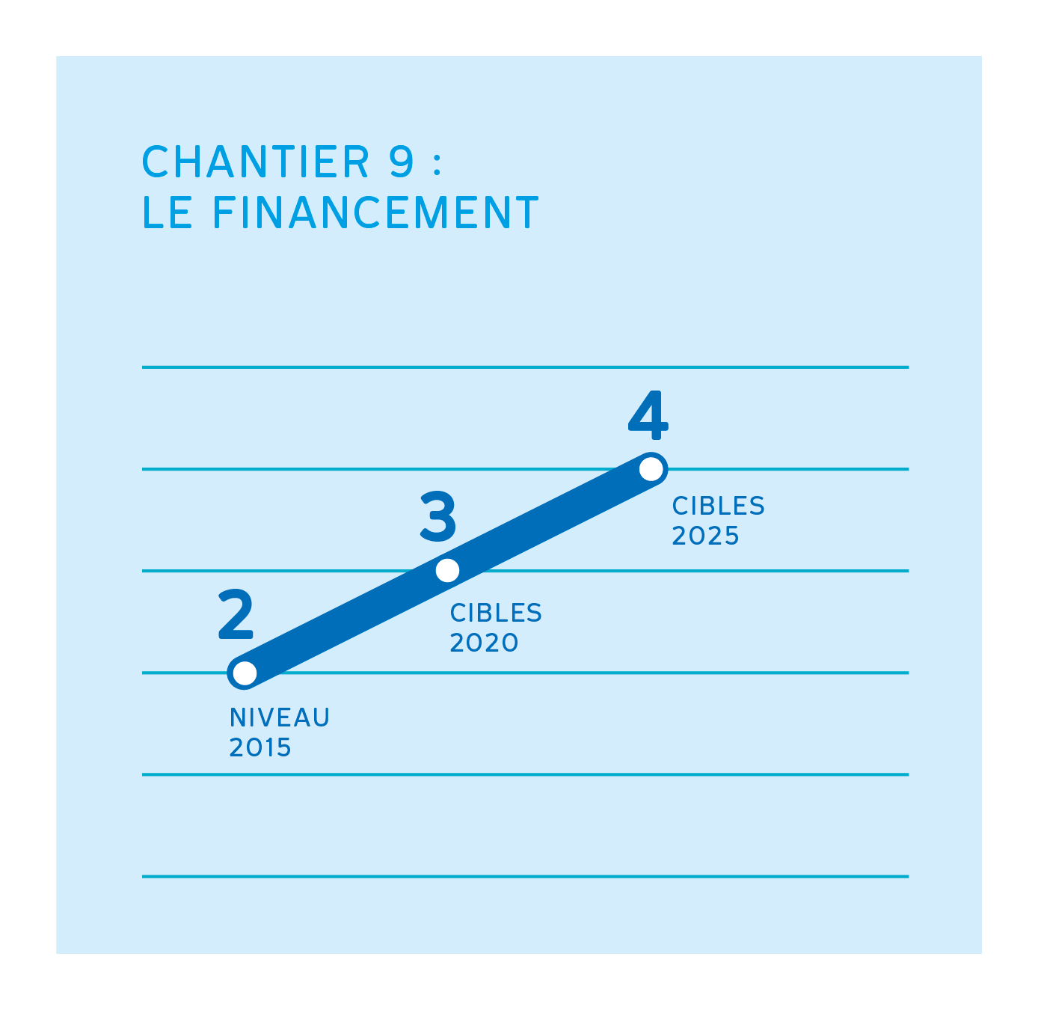

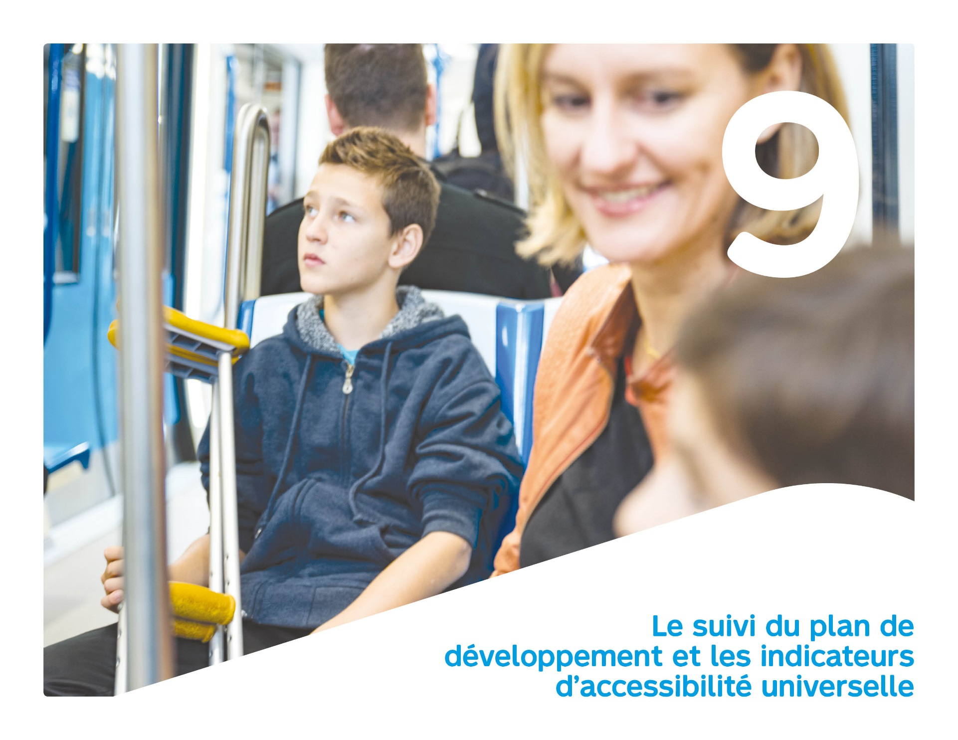

Le suivi du plan de développement et les indicateurs d’accessibilité universelle

Le suivi du plan de développement

Le plan de développement d’AU sera ajusté annuellement afin de s’assurer que les nouvelles opportunités de projet intègrent l’AU et aussi d’envisager la réponse à de nouveaux besoins émis par la clientèle ou ses représentants associatifs. Cet ajustement annuel sera déposé au sous-comité AU et au comité associatif en AU sous la forme d’une liste de projets comprenant un descriptif, le responsable, l’échéancier et les cibles à atteindre.
Le plan de développement d’AU 2016-2020 fera l’objet d’un suivi annuel qui sera déposé au CA sous la forme d’une liste de projets comprenant le descriptif de chaque projet, le responsable, les résultats atteints et les suivis de réalisation ainsi que les ressources humaines et financières allouées pour la réalisation de chaque projet de l’année antérieure. Ce suivi annuel sera transmis au ministre des Transports, tel que requis par la loi.
Le plan de développement d’AU 2016-2020 fera l’objet d’un bilan en 2020, celui-ci comprendra les projets réalisés et les résultats atteints, l’ensemble des ressources dédiées à la réalisation du plan, les indicateurs de performance en accessibilité universelle et le résultat d’une évaluation concertée sur le niveau de maturité des pratiques en accessibilité universelle pour vérifier le niveau d’atteinte de la cible 2020.

Les indicateurs d’accessibilité universelle

Des indicateurs permettront de suivre l’avancement de la mise en AU des réseaux de bus et de métro :
- Taux de satisfaction de la clientèle ayant des limitations fonctionnelles
- Taux d’utilisation de la rampe avant des bus
- Nombre de plaintes en AU
- Nombre de bus munis de rampes avant
- Nombre d’arrêts accessibles
- Nombre d’arrêts munis d’abribus
- Nombre de terminus universellement accessibles
- Nombre de débarcadères TA aux terminus de bus et aux stations de métro
- Nombre de stations de métro équipées d’ascenseurs
- Nombre d’édicules dotés de portes-papillon motorisées standards
- Nombre d’édicules dotés de portes-papillon motorisées élargies
- Nombre d’agences certifiées « accessibles » ou partiellement « accessibles »
- Nombre d’employés ayant suivi une formation en AU

Ces indicateurs feront l’objet d’un suivi annuel et ils seront diffusés lors du suivi annuel du Plan de développement d’accessibilité universelle 2016-2020. D’ici 2020, la STM va également développer et suivre des indicateurs de mesure de la performance des activités en AU via différentes activités qui seront définies dans le projet « formaliser et suivre la mise en œuvre du plan » inscrit au chantier 8 : la mise en œuvre et l’évaluation des plans d’action.
.

Bien que l’Office des personnes handicapées du Québec (OPHQ) recommande d’employer le terme « personnes handicapées », la STM convient d’employer le terme « personnes ayant des limitations fonctionnelles » en lien avec les attentes de ses partenaires associatifs et conformément au processus de production du handicap (PPH). Cf. www.ripph.qc.ca
« Limitation d’activités qui découle d’un état, d’une condition ou d’un problème de santé physique ou mentale de longue durée » https://www.ophq.gouv.qc.ca/fileadmin/documents/Passerelle/Passerelle_Vol5_No1_Etext.pdf
Taux d’incapacité : proportions de personnes qui ont déclaré avoir de la difficulté à réaliser certaines activités quotidiennes en raison d’un état ou d’un problème de santé de longue durée (six mois ou plus).
L’EQLAV distingue 10 types d’incapacité : une personne peut avoir plus d’un type de limitations.
Un atelier avec des clients ayant une déficience motrice; un avec des aînés; un avec des clients devenus sourds et malentendants; un avec des clients sourds ou ayant le syndrome d’Usher; un avec des clients ayant une déficience visuelle et un atelier avec des clients ayant une déficience intellectuelle.
La technologie NFC (Near Field Communications) est une technologie intégrée au téléphone cellulaire qui permet de communiquer avec un autre équipement sans avoir à communiquer physiquement. Par exemple : valider son titre avec son téléphone cellulaire.

